

EGE ÜNİVERSİTESİ
HEMŞİRELİK FAKÜLTESİ

ÇOCUK SAĞLIĞI VE HASTALIKLARI HEMŞİRELİĞİ İNTÖRN ALAN DERSİ
DOSYASI

IV. SINIF

2023-2024
İZMİR

ÇOCUK SAĞLIĞI VE HASTALIKLARI HEMŞİRELİĞİ DERSİ

DERS KOORDİNATÖRÜ
Prof. Dr. Hatice BAL YILMAZ

DERS SEKRETERLERİ
Arş. Gör. Dr. Dilek ZENGİN
Arş. Gör. Dr. Merve GÜMÜŞ

UYGULAMA BAŞLAMA/BİTİŞ TARİHLERİ
18.09.2023-05.01.2024 (Güz Dönemi)
05.02.2024-31.05.2024 (Bahar Dönemi)

SEVGİLİ ÖĞRENCİMİZ;

Elinizdeki dosya, intörn alan dersi hemşirelik öğrencisinin intörnlük alan dersi içinde Çocuk Sağlığı ve Hastalıkları Hemşireliği felsefesi ve değerlerini benimseyerek, aile merkezli bakım çerçevesinde çocukların yaşa özgü özellikleri ve farklılıklarını göz önüne alarak, çocuk ve ailesi ile etkili iletişim kurulması, sağlığı korunması ve geliştirmesi, hasta çocuk ve ailesine yönelik hemşirelik sürecinin geliştirilmesi, gerekli tedavi ve bakımın yapılması, sağlık eğitimi verilmesi, danışmanlık yapılması ve sağlık ekibinin bir üyesi olarak çalışması amacıyla geliştirilmiştir.
Uygulama bitiminde (4. hafta) ilgili öğretim üyesi ile birlikte hasta başında olgu sunumu dosyanız değerlendirilerek sınav yapılacaktır. Dosyanın içinde bulunan Uygulama Değerlendirme Formu uygulamanın son haftasında uygulama yaptığınız birimi dikkate alarak doldurmanız ve dosya içinde teslim etmeniz gerekmektedir.

Başarı Dileklerimizle…
Çocuk Sağlığı ve Hastalıkları
Hemşireliği Anabilim Dalı

HEMŞİRELİK FAKÜLTESİ TEMEL DEĞERLER
Eşitlik (Liderlik)
Özgecilik (Toplumsal Yararlılık, Evrensellik, Katılımcılık, Sorumluluk, Güvenirlik, Eşitlik, Liderlik)
Adalet (Adillik, Liderlik, Sorumluluk, Şeffaflık, Eşitlik, Güvenirlik, Hesap verebilirlik)
Estetik (Yenilikçilik ve Yaratıcılık, Mükemmellik)
İnsan Onuru (Evrensellik)
Özgürlük (Adillik, Liderlik)
Gerçeklik (Bilimsellik, Güvenirlik, Araştırmacılık, Hesap verebilirlik, Şeffaflık, Adillik, Sorumluluk, Çağdaşlık, Çevre Bilinci, Yenilikçilik ve Yaratıcılık, Kalite ve Verimlilik)

EĞİTİM PROGRAMI AMAÇLARI

Mezunlarımız;
  - Ulusal ve uluslararası koruyucu, tedavi ve rehabilite edici sağlık hizmeti verilen kurumlarda ve eğitim kurumlarında istihdam edilir.
Evrensel gereksinimler doğrultusunda, ülke gereksinimlerini temel alarak, sağlık hizmetlerinin her alanında hemşirelerin çalışma sorumluluğu taşımaktır.
  - Girişimci ve vizyon sahibi hemşireler olarak çalıştığı alana ilişkin araştırmalarda sorumluluk alır.
Çalıştığı ortamda sağlıklı/hasta bireyin hemşirelik uygulamalarına ilişkin bilimsel yayımları takip etmek, araştırmalara katılmak ve/veya sonuçlarını uygulamalarda kullanmaktır.
  - Yaşam boyu öğrenmeyi ilke edinerek mesleki gelişimini sürdürür.
Mesleki gelişimini tüm alanlarda sürdürebilmektir.

LİSANS PROGRAMININ ÇIKTILARI

- Koruyucu, tedavi edici ve rehabilite edici alanlarda bireyin, ailenin ve toplumun sağlık bakım gereksinimlerini bütüncül yaklaşımla karşılamak için; temel düzeydeki kurumsal ve uygulamalı bilgilere sahip olabilme

- Koruyucu, tedavi edici ve rehabilite edici alanlarda bireyin, ailenin ve toplumun sağlık bakım gereksinimlerini bütüncül yaklaşımla karşılamak için; temel düzeydeki kurumsal bilgileri uygulamaya aktarabilme

- Hemşirelik alanında kanıta dayalı edindiği bilgi ve becerileri kullanarak hemşirelik sürecini uygulayabilme

- Hemşirelik uygulamalarını mesleki standartlar doğrultusunda gerçekleştirilebilme

- Hemşirelik süreci aşamalarında toplumsal, bilimsel, kültürel, insan hakları ve etik değerlere uygun hareket edebilme

- Yaşam boyu öğrenmenin önemi benimseyerek, bilimsel, teknolojik ve güncel uygulamaları izleyerek kendini geliştirebilme

- Bireysel çalışma becerisi ve bağımsız karar verebilme yetisine sahip olarak fikirlerini sözlü ve yazılı olarak ifade edebilme

- Küresel ve Toplumsal çerçevede sağlık, güvenlik ve çevre sorunlarına duyarlı olabilme

- Disiplin içi ve disiplinler arası ekip çalışması yapabilme

- Araştırma sonuçlarını hemşirelik uygulamalarında kullanabilme sorumluluğu altında çalışanların mesleki gelişimlerine yönelik etkinlikleri yönetebilme

- Bir yabancı dili ( en az Avrupa Dil Portföyü B1 Genel Düzeyinde) kullanarak alanındaki bilgileri izleyebilme ve meslektaşları ile iletişim kurabilmedir.
İÇİNDEKİLER | Sayfa No
1. Sorumlu Klinik Hemşiresi ve Öğretim Elmanı Genel Değerlendirme Formu | 2
2. Öğretim Elemanı Değerlendirme Formları | 3
3. Sorumlu Klinik Hemşiresi Değerlendirme Formları | 4
4. İntörn Alan Dersleri Uygulama Alanı Değerlendirme Formu  5. İntörn Alan Dersi Öğrenme Çıktıları Öğrenci Geribildirim Formu  6. Çocuk Sağlığı ve Hastalıkları Hemşireliği İntörn Alan Dersi Uygulaması | 5  7  8
5. Dersin Uygulamasından Sorumlu Öğretim Üye, Elemanı ve Klinik Hemşireleri  6. Uygulama Rotasyon Çizelgeleri | 9
Güz Dönemi B₂ Grup Rotasyon Planı | 10
Güz Dönemi B₁ Grup Rotasyon Planı | 11
Güz Dönemi B₄ Grup Rotasyon Planı | 12
Güz Dönemi B₃ Grup Rotasyon Planı  Bahar Dönemi A₂ Grup Rotasyon Planı  Bahar Dönemi A₁ Grup Rotasyon Planı  Bahar Dönemi A₄ Grup Rotasyon Planı  Bahar Dönemi A₃ Grup Rotasyon Planı | 13  14
 | 15
10
11
7. Veri Toplama Formları
Çocuk Tanılama Formu | 12
Persentil Eğrileri | 23
8. Hemşirelik Süreci
Bakım Planı Çizelgesi | 28
9. Öğrencinin Uygulama Değerlendirme Formları
Çocuk Sağlığı ve Hastalıkları Hemşireliği Dersi Öğrenci Öz Değerlendirme Formu | 29
Çocuk Sağlığı ve Hastalıkları Hemşireliği Dersi Uygulama Alanı Değerlendirme Formu | 30
Uygulama Haftalarına Göre Öğrenilen Beceriler 31
2023-2024 EĞİTİM-ÖĞRETİM YILI İNTÖRN ALAN DERSİ UYGULAMA PROGRAMI
GÜZ DÖNEMİ: 18.09.2023-05.01.2024 |  |  |  |  | ARA TATİL | BAHAR DÖNEMİ: 05.02.2024-31.05.2024
ÖĞRENCİ GRUPLARI | 18.09.2023  12.10.2023 | 16.10.2023  09.11.2023 | 13.11.2023  07.12.2023 | 11.12.2023  04.01.2024 | ARA TATİL | 05.02.2024  29.02.2024 | 04.03.2024  28.03.2024 | 01.04.2024  02.05.2024 | 06.05.2023  30.05.2023
A1 | İç Hastalıkları Hemşireliği | Cerrahi Hastalıkları Hemşireliği | Ruh Sağlığı ve Psikiyatri Hemşireliği | Hemşirelik Esasları | ARA TATİL | Kadın Sağlığı ve Hastalıkları Hemşireliği | Çocuk Sağlığı ve Hastalıkları Hemşireliği | Halk Sağlığı Hemşireliği | Hemşirelikte Öğretim ve Hemşirelikte Yönetim
A2 | Cerrahi Hastalıkları Hemşireliği | Ruh Sağlığı ve Psikiyatri Hemşireliği | Hemşirelik Esasları | İç Hastalıkları Hemşireliği | ARA TATİL | Çocuk Sağlığı ve Hastalıkları Hemşireliği | Halk Sağlığı Hemşireliği | Hemşirelikte Öğretim ve Hemşirelikte Yönetim | Kadın Sağlığı ve Hastalıkları Hemşireliği
A3 | Ruh Sağlığı ve Psikiyatri Hemşireliği | Hemşirelik Esasları | İç Hastalıkları Hemşireliği | Cerrahi Hastalıkları Hemşireliği | ARA TATİL | Halk Sağlığı Hemşireliği | Hemşirelikte Öğretim ve Hemşirelikte Yönetim | Kadın Sağlığı ve Hastalıkları Hemşireliği | Çocuk Sağlığı ve Hastalıkları Hemşireliği
A4 | Hemşirelik Esasları | İç Hastalıkları Hemşireliği | Cerrahi Hastalıkları Hemşireliği | Ruh Sağlığı ve Psikiyatri Hemşireliği | ARA TATİL | Hemşirelikte Öğretim ve Hemşirelikte Yönetim | Kadın Sağlığı ve Hastalıkları Hemşireliği | Çocuk Sağlığı ve Hastalıkları Hemşireliği | Halk Sağlığı Hemşireliği
B1 | Kadın Sağlığı ve Hastalıkları Hemşireliği | Çocuk Sağlığı ve Hastalıkları Hemşireliği | Halk Sağlığı Hemşireliği | Hemşirelikte Öğretim ve Hemşirelikte Yönetim | ARA TATİL | İç Hastalıkları Hemşireliği | Cerrahi Hastalıkları Hemşireliği | Ruh Sağlığı ve Psikiyatri Hemşireliği | Hemşirelik Esasları
B2 | Çocuk Sağlığı ve Hastalıkları Hemşireliği | Halk Sağlığı Hemşireliği | Hemşirelikte Öğretim ve Hemşirelikte Yönetim | Kadın Sağlığı ve Hastalıkları Hemşireliği | ARA TATİL | Cerrahi Hastalıkları Hemşireliği | Ruh Sağlığı ve Psikiyatri Hemşireliği | Hemşirelik Esasları | İç Hastalıkları Hemşireliği
B3 | Halk Sağlığı Hemşireliği | Hemşirelikte Öğretim ve Hemşirelikte Yönetim | Kadın Sağlığı ve Hastalıkları Hemşireliği | Çocuk Sağlığı ve Hastalıkları Hemşireliği | ARA TATİL | Ruh Sağlığı ve Psikiyatri Hemşireliği | Hemşirelik Esasları | İç Hastalıkları Hemşireliği | Cerrahi Hastalıkları Hemşireliği
B4 | Hemşirelikte Öğretim ve Hemşirelikte Yönetim | Kadın Sağlığı ve Hastalıkları Hemşireliği | Çocuk Sağlığı ve Hastalıkları Hemşireliği | Halk Sağlığı Hemşireliği | ARA TATİL | Hemşirelik Esasları | İç Hastalıkları Hemşireliği | Cerrahi Hastalıkları Hemşireliği | Ruh Sağlığı ve Psikiyatri Hemşireliği

EGE ÜNİVERSİTESİ
HEMŞİRELİK FAKÜLTESİ
2023-2024 EĞİTİM/ÖĞRETİM YILI
SORUMLU KLİNİK HEMŞİRESİ VE ÖĞRETİM ELEMANI GENEL DEĞERLENDİRME FORMU

FOTOĞRAF EKLEMEK ZORUNLUDUR.

ÖĞRENCİNİN ADI SOYADI:
NUMARASI:
DERSİN ADI:

GENEL PUAN | İNTÖRN ALAN DERSİ  HEMŞİRELİK ÖĞRENCİSİ KLİNİK SORUMLUSU | ALINAN PUAN
10 Puan | Kişisel Nitelikler
10 Puan | İletişim Becerileri
80 Puan | Hemşirelik Uygulaması
100 Puan | TOPLAM PUAN

Sorumlu Klinik Hemşiresi

GENEL PUAN | İNTÖRN ALAN DERSİ  HEMŞİRELİK ÖĞRENCİSİ ÖĞRETİM ELEMANI | ALINAN PUAN
10 Puan | Kişisel Nitelikler
10 Puan | İletişim Becerileri
40 Puan | Hemşirelik Süreci
30 Puan | Vizit ve Vaka Tartışmaları
10 Puan | Araştırma Becerisi
100 Puan | TOPLAM PUAN

Sorumlu Öğretim Elemanı Sorumlu Öğretim Üyesi

ARA DEĞERLENDİRME | NOT | % 50
İntörn Alan Dersi Hemşirelik Öğrencisi Klinik Sorumlusu
Sorumlu Öğretim Elemanı\Üyesi
GENEL TOPLAM

İntörn Alan Dersi Ölçme Değerlendirme Sorumlusu İntörn Alan Ders Koordinatörü
*Bu form çıktısı alınarak ıslak imzalı şekilde teslim edilecektir.

T.C.
EGE ÜNİVERSİTESİ
HEMŞİRELİK FAKÜLTESİ
2023-2024 EĞİTİM ÖĞRETİM YILI İNTÖRN ALAN DERSİ
SORUMLU ÖĞRETİM ÜYE/ELEMANI UYGULAMA DEĞERLENDİRME FORMU
Dersin Adı:
Klinik Adı:
Öğrencinin Adı-Soyadı:
DEĞERLENDİRME KRİTERLERİ | Puan | Öğrenci Puanı
KİŞİSEL NİTELİKLER | 10
- Zamanında uygulama alanında bulunma | 2
- Kıyafet/Forma bütünlüğünü sağlama | 2
- Sorumluluk alarak uygulamaya katılma durumu | 2
- Uygulama ortamında ne yapabileceğine karar verebilme durumu | 2
- Öz değerlendirme yapabilme becerisi | 2
İLETİŞİM BECERİLERİ | 10
- Birey/Hasta ile iletişim | 2
- Aile ile iletişim | 2
- Hemşire ve diğer sağlık ekibi üyeleriyle iletişim | 2
- Öğretim üyesi/elemanı ile iletişim | 2
- Grup arkadaşları ile iletişim | 2
HEMŞİRELİK SÜRECİ | 40
- Veri toplama | 5
- Uygun hemşirelik tanısını belirleme | 5
- Hemşirelik tanısına uygun amaç belirleme | 5
- Bakımı için gerekli hemşirelik girişimlerini planlama | 5
- Bakımı için gerekli hemşirelik girişimlerini uygulama | 5
- Bakımın sonuçlarını değerlendirme | 5
- Uygulama temelli bilgi yeterliliği | 10
VİZİT VE VAKA TARTIŞMALARI | 30
- Teorik bilgi yeterliliği | 10
- Pediatrik tanılama yapabilme | 7
- Klinik vizite katılma durumu | 3
- Olgu sunumunu anlatabilme | 5
- Olgu hakkında tartışabilme | 3
- Genel değerlendirme | 2
ARAŞTIRMA BECERİSİ | 10
- Araştırma makalesinin hemşirelik alanına özgü olması | 1
- Araştırma makalesinin çalıştığınız klinikteki konulara özgü olması | 1
- Araştırma makalesinin son beş yılda yayınlanan bir makale olması | 1
- Araştırma makalesi çevirisinin rapora uygun olarak yazılması | 5
- Araştırma makalesini araştırırken ilgili veri tabanlarından araştırma yapılması | 2
TOPLAM | 100
Öğretim Üyesi Öğretim Elemanı Öğrenci
Ad-Soyad\İmza Ad-Soyad\İmza Ad-Soyad\İmza
*Bu form çıktısı alınarak ıslak imzalı şekilde teslim edilecektir.

T.C.
EGE ÜNİVERSİTESİ HEMŞİRELİK FAKÜLTESİ
2023-2024 EĞİTİM ÖĞRETİM YILI İNTÖRN ALAN DERSİ
SORUMLU HEMŞİRESİ UYGULAMA DEĞERLENDİRME FORMU

Dersin Adı:
Klinik Adı:
Öğrencinin Adı-Soyadı:

DEĞERLENDİRME KRİTERLERİ | Puan | Öğrenci Puanı
KİŞİSEL NİTELİKLER | 10
- Zamanında uygulama alanında bulunma | 2
- Kıyafet/Forma bütünlüğünü sağlama | 2
- Sorumluluk alarak uygulamaya katılma durumu | 2
- Uygulama ortamında ne yapabileceğine karar verebilme durumu | 2
- Öz değerlendirme yapabilme becerisi | 2
İLETİŞİM BECERİLERİ | 10
- Hasta ile iletişim | 2
- Aile ile iletişim | 2
- Hemşire ve diğer sağlık ekibi üyeleriyle iletişim | 2
- Klinik başhemşiresi ile iletişim | 2
- Grup arkadaşları ile iletişim | 2
HEMŞİRELİK UYGULAMASI | 80
11. Bakım için gerekli hemşirelik girişimlerini uygulama | 15
12. Hastanın gereksinimini belirleme ve gelişimine uygun açıklama yapma | 10
13. Hastanın gereksinimleri doğrultusunda işlemleri doğru ilkelerle uygulama | 15
14. İşlemleri doğru kayıt etme | 5
15. İşlemin sonuçlarını değerlendirme | 10
16. Klinik vizitlere katılma | 5
17. Nöbet teslimi alma-verme | 5
18. Klinik iş akışına hâkim olma | 15
TOPLAM | 100

Sorumlu Hemşiresi Öğrenci
Ad-Soyad\İmza Ad-Soyad\İmza

*Bu form çıktısı alınarak ıslak imzalı şekilde teslim edilecektir.

İNTÖRN ALAN DERSLERİ UYGULAMA ALANI DEĞERLENDİRME FORMU

Dersin Adı: Çocuk Sağlığı ve Hastalıkları Hemşireliği İntörn Alan Dersi Tarih:

A) UYGULAMA ALANI/KLİNİKLERE İLİŞKİN GÖRÜŞLER
 | Yeterli | Kısmen Yeterli | Yetersiz
1. Uygulama Süresi
a) Genel olarak uygulamaya ayrılan süre
b) Uygulamaya çıktığınız alan/klinik için ayrılan süre
2-Uygulama alanının/kliniklerinin fiziksel özellikleri
Ulaşım
Giyinip- soyunma
Beslenme
Güvenlik
Diğer………………………………………
3-Uygulama alanlarının/kliniklerinin mesleki becerileri geliştirmeye katkısı
Teorik bilgileri kullanma ve geliştirmede
İletişim becerilerini geliştirmede
Psikomotor becerileri geliştirmede
Teorik/kuramsal bilgi ve laboratuvar çalışmalarının, uygulama alanı ile örtüşme durumu
1 2 3 4 5 6 7 8 9 10
Az Çok
Uygulama alanlarına ilişkin görüş ve önerileriniz;
B) UYGULAMA ALANI/KLİNİKLERDE İLETİŞİME İLİŞKİN GÖRÜŞLER
Uygulama alanı/kliniklerdeki iletişim | Yeterli | Kısmen Yeterli | Yetersiz
Arkadaşları ile
Öğretim elemanları ile
Ekip üyeleri ile
Birey/Hasta ile
Birey/Hasta yakınları ile
Sorumlu Hemşire/Klinik Rehber Hemşire
Uygulamanın iletişim becerilerinizin gelişimine katkısı
1 2 3 4 5 6 7 8 9 10
Az Çok
C)UYGULAMA ALANI/KLİNİKLERDE KULLANILAN FORMLARA İLİŞKİN GÖRÜŞLER
Uygulama alanı/kliniklerde kullanılan formlar | Yeterli | Kısmen Yeterli | Yetersiz
Formların uygulama alanına uygunluğu
Formların teorik/kuramsal ders içeriği ile uyumu
Formların anlaşılırlığı
Formların kullanışlılığı
Formlara ilişkin görüş ve önerileriniz:
D) SORUMLU HEMŞİRE/KLİNİK REHBER HEMŞİREYE İLİŞKİN GÖRÜŞLER
Sorumlu Hemşire/Klinik Rehber Hemşirenin | Yeterli | Kısmen Yeterli | Yetersiz
Mesleki Bilgisi
Uygulama Becerisi
İletişim Becerisi
Eğitim Becerisi
Yönetim becerisi
Sorumlu Hemşirenizin/Klinik Rehber Hemşirenizin;
Kliniği: …………………………...............
Adının Soyadının İlk Harfleri: ………….

Sorumlu Hemşirenizden/Klinik Rehber Hemşirenizden mesleki gelişiminize katkısı açısından memnun musunuz?
1 2 3 4 5 6 7 8 9 10
Az Çok
İSorumlu Hemşirenizin/Klinik Rehber Hemşirenizin bir sonraki eğitim-öğretim yılındaki uygulamalarda devam etmesini önerir misiniz?
( ) Evet ( ) Hayır Nedenini belirtiniz…………………………………………………………………

E) ÖĞRETİM ÜYESİNE/ELEMANINA İLİŞKİN GÖRÜŞLER
Öğretim Üyesinin/Elemanının | Yeterli | Kısmen Yeterli | Yetersiz
Mesleki Bilgisi
Uygulama Becerisi
İletişim Becerisi
Eğitim Becerisi
Yönetim becerisi
Öğretim üyenizden/elemanınızdan mesleki gelişiminize katkısı açısından memnun musunuz?
1 2 3 4 5 6 7 8 9 10
Az Çok

F) UYGULAMAYA ÇIKTIĞINIZ ALANLARDA HERHANGİ BİR SORUN YAŞADINIZ MI?
A) Hayır
B) Evet (lütfen açıklayınız) …………………………………………………………………………………..….

Bu form uygulamanız sonunda aşağıda tarafınıza sunulan kare kod aracılığıyla çevrimiçi şekilde doldurulmalıdır.


Hazırlayan
Revize Eden
Versiyon
Revizyon Tarihi
Onaylayan
Ege Üniversitesi Hemşirelik Fakültesi
Eğitim Komisyonu
Versiyon 2
13.09.2022
Prof. Dr. Ayşegül DÖNMEZ

EGE ÜNİVERSİTESİ HEMŞİRELİK FAKÜLTESİ
ÇOCUK SAĞLIĞI VE HASTALIKLARI HEMŞİRELİĞİ İNTÖRN ALAN DERSİ ÖĞRENME ÇIKTILARI
ÖĞRENCİ GERİ BİLDİRİM FORMU

Aşağıda öğrencilerin Çocuk Sağlığı ve Hastalıkları Hemşireliği İntörn Alan Dersi öğrenme çıktılarına ulaşma düzeyine ilişkin görüşünüzü belirtiniz.

Ders/Modül Öğrenme Çıktıları* | 5  Çok Yüksek | 4  Yüksek | 3  Orta | 2  Düşük | 1  Çok Düşük
- Çocuk ve ailesi ile etkili iletişim kurabilme
- Sağlık ekibinin bir üyesi olarak çalışabilme
- Etik ilkeler doğrultusunda mesleki deneyim ve uygulama becerisi kazanabilme
- Bilgileri sentezleyerek eğitsel ve yönetsel aktivitelere katılabilme
- Çocuklarda yaş gruplarına göre hemşirelik süreci doğrultusunda gerekli tedavi ve bakımı verebilme
- Pediatri hemşireliği felsefesi ve değerlerini benimseyerek aile merkezli bakım verebilme
- Çocuk ve insan haklarını gözeterek problem çözme becerisini kullanabilme


Bu form uygulamanız sonunda aşağıdaki kare kod aracılığı ile çevirim içi şekilde doldurulmalıdır.

Hazırlayan | Revize Eden | Versiyon  Revizyon Tarihi | Onaylayan
Ege Üniversitesi Hemşirelik Fakültesi | Eğitim Komisyonu | Versiyon 2  13.09.2022 | Prof. Dr. Ayşegül DÖNMEZ

Hazırlayan
Revize Eden
Versiyon
Revizyon Tarihi
Onaylayan
Ege Üniversitesi Hemşirelik Fakültesi
Eğitim Komisyonu
Versiyon 2
13.09.2022
Prof. Dr. Ayşegül DÖNMEZ

ÇOCUK SAĞLIĞI HASTALIKLARI HEMŞİRELİĞİ İNTÖRN ALAN DERSİ
UYGULAMASI
TANIM
Çocuk Sağlığı ve Hastalıkları Hemşireliği İntörn Alan Dersi Uygulaması, öğrencilerin öğretim programı süresince edindikleri bilgi ve becerilerini uygulayarak güçlendirebilecekleri nitelikte olan, uygun hastanelerde, kurumlarda ve ilgili alanlarda yapacakları bir teorik ve uygulamadır.

AMAÇ
Çocuk Sağlığı ve Hastalıkları Hemşireliği alanında tedavi gerektiren ve klinikte yatan çocuklarda yaş gruplarına göre uygun hemşirelik süreci adımlarını uygulayarak bakım verebilme ve sağlık ekibinin bir üyesi olarak bağımsız çalışma becerilerini kazandırmaktır.

HEDEFLER
- Çocuk ve ailesi ile etkili iletişim kurabilme
- Sağlık ekibinin bir üyesi olarak çalışabilme
- Etik ilkeler doğrultusunda mesleki deneyim ve uygulama becerisi kazanabilme
- Bilgileri sentezleyerek eğitsel ve yönetsel aktivitelere katılabilme
- Çocuklarda yaş gruplarına göre hemşirelik süreci doğrultusunda gerekli tedavi ve bakımı verebilme
- Pediatri hemşireliği felsefesi ve değerlerini benimseyerek aile merkezli bakım verebilme
- Çocuk ve insan haklarını gözeterek problem çözme becerisini kullanabilme

DERSİN UYGULAMASI
Yaş gruplarına göre hasta çocuk beslenmelerini uygulamak. Ebeveynler ve çocuk için taburculuğa hazırlık ve evde bakım gereksinimlerine yönelik eğitimi yapmak. Hemşirelik yönetimi ve eğitimi ile hemşirelik süreci adımlarını kullanarak çocuk ve aileye yönelik bakımları yapmak. Hemşirelik uygulamalarını hastalıkların tıbbi yönetimi ve ekip çalışmasıyla yerine getirmek.

DERSİN UYGULANIŞ BİÇİMİ
Bu ders uygulaması Pazartesi, Salı, Çarşamba ve Perşembe günleri 08.00-16.30 saatleri arası klinikte uygulama ders olarak ilgili hastanelerde yürütülür.
İntörn alan dersi hemşirelik öğrencisi, ders süresince hafta içi bir gece, bir hafta sonu gündüz olmak üzere toplam iki nöbet tutar. İntörn alan dersi programında resmi tatiller dışında devamsız yoktur. Öğrenci sadece hafta içi nöbet için nöbet öncesi ve sonrasında uygulama saatlerinde izinli sayılır.
UYGULAMA ALANLARI
Ege Üniversitesi Tıp Fakültesi Hastanesi
Çocuk Hastanesi |  | Çocuk Cerrahisi AD
Çocuk Acil Servisi | İmmünoloji Servisi | Cerrahi Servisi
Yenidoğan Servisi | Genetik Enfeksiyon Servisi | Cerrahi Yoğun Bakım
Yenidoğan Yoğun Bakım Ünitesi | Kardiyoloji Servisi | Cerrahi Yenidoğan Yoğun Bakım
Çocuk Yoğun Bakım Ünitesi | Solunum Servisi
Genel Pediatri Servisi | Nöroloji Servisi
Endokrinoloji Servisi | Nefroloji Servisi
Gastroenteroloji Servisi
Hematoloji Servisi

DEĞERLENDİRME
Dersin değerlendirilmesi; Ege Üniversitesi Hemşirelik Fakültesi Eğitim-Öğretim yönergesinde belirtildiği doğrultuda yapılır. Açıklama: Final sınavına girilebilmesi için klinik sorumlu hemşiresi ve sorumlu öğretim üyesi/elemanı toplam not ortalamasının en az 60 olması gerekmektedir. Ortalaması 60 olan öğrenci final sınavına girmeye hak kazanır. Final sınavı tarihi Anabilim Dalı kararı ile belirlenir. Final sınavının %60’ı ile klinik sorumlu hemşiresinin ve sorumlu öğretim üyesinin verdikleri uygulama notlarının toplam ortalamasının %40’ı toplanarak geçme notu belirlenir. Geçme notu en az 60 olmalıdır. Ders Kapsamında Uygulanan Yönetmelikler;
Ege Üniversitesi Hemşirelik Fakültesi Eğitim Öğretim Uygulama Usul ve Esasları için tıklayınız.
Ege Üniversitesi Hemşirelik Fakültesi Üniforma Usul ve Esasları
Ege Üniversitesi Hemşirelik Fakültesi Entegre Eğitim-Öğretim Yönergesi
Ege Üniversitesi Hemşirelik Fakültesi Klinik/Saha Uygulama Yönergesi (link gömülüdür)

Klinik Adı | Sorumlu Öğretim Üyesi ve Elemanı | Klinik Sorumlu Hemşire
Çocuk Hastanesi  Nefroloji Servisi (2) | Doç. Dr. Ayşe KAHRAMAN  Arş. Gör. Dr. Merve GÜMÜŞ | Selma AKPINAR  İlkay MEMİŞ  Nalan YALÇIN  Burcu KUŞKU  Sevinç DURMAZ  Burcu KUŞKU  Gonca GÜDENLİ
Çocuk Hastanesi  Genel Pediatri (3) | Doç. Dr. Ayşe KAHRAMAN  Arş. Gör. Dr. Merve GÜMÜŞ
Çocuk Hastanesi  Gastroenteroloji Servisi (3) | Doç. Dr. Ayşe KAHRAMAN  Arş. Gör. Seda ARDAHAN SEVGİLİ
Çocuk Hastanesi  Nöroloji Servisi (2) | Doç. Dr. Ayşe KAHRAMAN  Arş. Gör. Dr. Merve GÜMÜŞ
Çocuk Hastanesi  Çocuk Yoğun Bakım Ünitesi (3) | Doç. Dr. Figen YARDIMCI  Arş. Gör. Dr. Merve GÜMÜŞ
Çocuk Hastanesi  Genetik-Enfeksiyon Servisi (2) | Doç. Dr. Figen YARDIMCI  Arş. Gör. Ayçin Ezgi ÖNEL
Çocuk Hastanesi  İmmunoloji Servisi (2) | Doç. Dr. Figen YARDIMCI  Arş. Gör. Ayçin Ezgi ÖNEL
Çocuk Hastanesi  Yenidoğan Yoğun Bakım Ünitesi (5) | Dr. Öğr. Üyesi Nurdan AKÇAY DİDİŞEN  Arş. Gör. Dr. Dilek ZENGİN
Çocuk Hastanesi  Yenidoğan Servisi (2) | Dr. Öğr. Üyesi Nurdan AKÇAY DİDİŞEN  Arş. Gör. Dr. Dilek ZENGİN
Çocuk Hastanesi  Çocuk Acil Ünitesi (3) | Dr. Öğr. Üyesi Nurdan AKÇAY DİDİŞEN  Arş. Gör. Seda ARDAHAN SEVGİLİ
Çocuk Hastanesi  Endokrinoloji Servisi (2) | Prof. Dr. Zümrüt BAŞBAKKAL  Arş. Gör. Seda ARDAHAN SEVGİLİ
Çocuk Hastanesi  Kardiyoloji Servisi (2) | Prof. Dr. Zümrüt BAŞBAKKAL  Arş. Gör. Dr. Dilek ZENGİN
Çocuk Hastanesi  Solunum Servisi (2) | Prof. Dr. Zümrüt BAŞBAKKAL  Arş. Gör. Seda ARDAHAN SEVGİLİ
Çocuk Hastanesi  Hematoloji Servisi (2) | Prof. Dr. Zümrüt BAŞBAKKAL  Arş. Gör. Seda ARDAHAN SEVGİLİ
Çocuk Cerrahisi Yenidoğan Yoğun Bakım Ünitesi (1) | Prof. Dr. Hatice BAL YILMAZ  Arş. Gör. Ayçin Ezgi ÖNEL | Ayşe İSLAMOĞLU
Çocuk Cerrahisi Yoğun Bakım Ünitesi (2) | Prof. Dr. Hatice BAL YILMAZ  Arş. Gör. Ayçin Ezgi ÖNEL | Ayşe İSLAMOĞLU
Çocuk Cerrahisi Cerrahi Kliniği (4) | Prof. Dr. Hatice BAL YILMAZ  Arş. Gör. Ayçin Ezgi ÖNEL | Ayşe İSLAMOĞLU

6. Uygulama Rotasyon Çizelgeleri
EGE ÜNİVERSİTESİ HEMŞİRELİK FAKÜLTESİ 2023-2024 EĞİTİM ÖĞRETİM YILI
Çocuk Sağlığı ve Hastalıkları Hemşireliği Uygulama Rotasyon - Güz Dönemi
B₂ Grup Rotasyon Planı
Sıra | Öğrenci No | Ad – Soyad | 18.09.2023- 12.10.2023
 | 22200000070 | ESMANUR KÖKSAL | Çocuk Hastanesi Acil Servis
 | 22190000114 | NUR HAYAT ÇEÇEN | Çocuk Hastanesi Acil Servis
 | 22190000116 | NAZMİYE NUR YEŞİLDAĞ | Çocuk Hastanesi Yenidoğan Yoğun Bakım
 | 22190000118 | DEMİRCAN KAPLAN | Çocuk Hastanesi Yenidoğan Yoğun Bakım
 | 22190000120 | SEDRETTİN AKTAN | Çocuk Hastanesi Yenidoğan Yoğun Bakım
 | 22190000122 | ESENGÜL UZUNOĞLU | Çocuk Hastanesi Yenidoğan Yoğun Bakım
 | 22190000124 | SENANUR VERİM | Çocuk Hastanesi Yenidoğan Yoğun Bakım
 | 22170000307 | DİREN DÖNMEZ | Çocuk Hastanesi Yenidoğan Yoğun Bakım
 | 22190000126 | ELİF ÖZDEMİR | Çocuk Hastanesi Yenidoğan Servisi
 | 22190000128 | HİLAL KESKİN | Çocuk Hastanesi Yenidoğan Servisi
 | 22190000130 | SALİHA DARICA | Çocuk Hastanesi Çocuk Yoğun Bakım
 | 22190000132 | ASLI ERDOĞAN | Çocuk Hastanesi Çocuk Yoğun Bakım
 | 22190000134 | BEYZA ALTAY | Çocuk Hastanesi Çocuk Yoğun Bakım
 | 22190000136 | BEYZA NUR HAYDAR | Çocuk Hastanesi Gastroenteroloji Servisi
 | 22190000138 | BÜŞRA DUMAN | Çocuk Hastanesi Gastroenteroloji Servisi
 | 22190000140 | YASEMİN AKTÜRK | Çocuk Hastanesi Gastroenteroloji Servisi
 | 22190000142 | FETHİ OKTAY UĞURLU | Çocuk Hastanesi Nefroloji Servisi
 | 22190000144 | ECEM SARICA | Çocuk Hastanesi Nefroloji Servisi
 | 22190000146 | ESMA ÖZKAN | Çocuk Hastanesi Hematoloji Servisi
 | 22190000150 | SUDE KARLI | Çocuk Hastanesi Hematoloji Servisi
 | 22190000154 | IRAZ MÖNÜR | Çocuk Hastanesi Nöroloji Servisi
 | 22190000158 | MERVE GÜLMEZ | Çocuk Hastanesi Nöroloji Servisi
 | 22190000160 | BURAK SAĞIM | Çocuk Hastanesi Genetik-Enfeksiyon Servisi
 | 22190000162 | CANSU ÇELİK | Çocuk Hastanesi Genetik-Enfeksiyon Servisi
 | 22190000164 | SELİN CEYLAN | Çocuk Hastanesi İmmünoloji Servisi
 | 22190000170 | GİZEM AZAZİ | Çocuk Hastanesi İmmünoloji Servisi
 | 22190000172 | FEYZULLAH KIYAK | Çocuk Hastanesi Genel Pediatri Servisi
 | 22190000174 | MEYASE KOÇHAN | Çocuk Hastanesi Genel Pediatri Servisi
 | 22190000176 | MERVENUR TEKİN | Çocuk Hastanesi Genel Pediatri Servisi
 | 22190000178 | ÖZAY KARTAL | Çocuk Hastanesi Solunum Servisi
 | 22190000184 | BEYZANUR AKBAŞ | Çocuk Hastanesi Solunum Servisi
 | 22190000186 | BİLGENUR EKER | Çocuk Hastanesi Kardiyoloji Servisi
 | 22190000190 | DİLANUR TEMİZ | Çocuk Hastanesi Kardiyoloji Servisi
 | 22190000196 | DERYA AKAY | Çocuk Hastanesi Endokrinoloji Servisi
 | 22190000198 | EMRE ALTUNER | Çocuk Hastanesi Endokrinoloji Servisi
 | 22190000200 | BEYDA NUR DEMİR | Çocuk Cerrahisi Kliniği
 | 22190000204 | MELİKE ARIKAN | Çocuk Cerrahisi Kliniği
 | 22190000206 | ÖMER FARUK DOĞAN | Çocuk Cerrahisi Kliniği
 | 22190000208 | ZÜLAL AĞBABA | Çocuk Cerrahisi Kliniği
 | 22190000210 | SERHAT ŞAH | Çocuk Cerrahisi Kliniği
 | 22190000214 | ELİF DEMİRBAŞ | Çocuk Cerrahisi Yoğun Bakım
 | 22190000216 | RABİA DUYMAZ | Çocuk Cerrahisi Yoğun Bakım
 | 22190000220 | MELİSA KÖR | Çocuk Cerrahisi Yenidoğan Yoğun Bakım

EGE ÜNİVERSİTESİ HEMŞİRELİK FAKÜLTESİ 2023-2024 EĞİTİM ÖĞRETİM YILI
Çocuk Sağlığı ve Hastalıkları Hemşireliği Uygulama Rotasyon - Güz Dönemi
B₁ Grup Rotasyon Planı
Sıra | Öğrenci No | Ad Soyad | 16.10.2023-09.11.2023
 | 22190000004 | OZAN HANOĞLU | Çocuk Hastanesi Acil Servis
 | 22190000006 | CANSU ÖZÇELİK | Çocuk Hastanesi Acil Servis
 | 22190000008 | FURKAN ÇAKIR | Çocuk Hastanesi Acil Servis
 | 22190000010 | BUSE SEVİMGÜL | Çocuk Hastanesi Yenidoğan Yoğun Bakım
 | 22190000012 | GİZEM NUR ERDOĞMUŞ | Çocuk Hastanesi Yenidoğan Yoğun Bakım
 | 22190000014 | RUMEYSA AKSAKAL | Çocuk Hastanesi Yenidoğan Yoğun Bakım
 | 22190000020 | FATMA TÜRKMEN | Çocuk Hastanesi Yenidoğan Yoğun Bakım
 | 22190000022 | BAHAR MEŞE | Çocuk Hastanesi Yenidoğan Yoğun Bakım
 | 22200000172 | EMİR KOŞUCU | Çocuk Hastanesi Yenidoğan Yoğun Bakım
 | 22190000026 | HASİNE KILIÇ | Çocuk Hastanesi Yenidoğan Servisi
 | 22190000028 | FATİH KARAKÖSE | Çocuk Hastanesi Yenidoğan Servisi
 | 22190000030 | AYŞE KÜBRA BİRGÜL | Çocuk Hastanesi Çocuk Yoğun Bakım
 | 22190000032 | AYSUN AKDOĞAN | Çocuk Hastanesi Çocuk Yoğun Bakım
 | 22190000034 | NUR SEDA YALÇINKAYA | Çocuk Hastanesi Çocuk Yoğun Bakım
 | 22190000036 | DENİZ YILDIZ | Çocuk Hastanesi Gastroenteroloji Servisi
 | 22190000038 | ŞEMSİHAN KORKUT | Çocuk Hastanesi Gastroenteroloji Servisi
 | 22190000040 | CENNET BOZ | Çocuk Hastanesi Gastroenteroloji Servisi
 | 22190000042 | NESRİN KILINÇ | Çocuk Hastanesi Nefroloji Servisi
 | 22190000044 | NAİLE ERBAŞ | Çocuk Hastanesi Nefroloji Servisi
 | 22190000048 | DİLARA SAYIN | Çocuk Hastanesi Hematoloji Servisi
 | 22190000054 | MELİKE SARIEKİZ | Çocuk Hastanesi Hematoloji Servisi
 | 22190000056 | ZEYNEP UĞUR | Çocuk Hastanesi Nöroloji Servisi
 | 22190000064 | FURKAN KOÇ | Çocuk Hastanesi Nöroloji Servisi
 | 22190000066 | YILDIZ AKSOY | Çocuk Hastanesi Genetik-Enfeksiyon Servisi
 | 22190000068 | SELMA İFLAZOĞLU | Çocuk Hastanesi Genetik-Enfeksiyon Servisi
 | 22190000070 | TUĞÇE ATIGAN | Çocuk Hastanesi İmmünoloji Servisi
 | 22190000074 | ASLI KAYA | Çocuk Hastanesi İmmünoloji Servisi
 | 22190000076 | MERVE ÖZDEMİR | Çocuk Hastanesi Genel Pediatri Servisi
 | 22190000078 | FATİH MELİH KARACA | Çocuk Hastanesi Genel Pediatri Servisi
 | 22190000082 | BERİTAN İHTİYATOĞLU | Çocuk Hastanesi Genel Pediatri Servisi
 | 22190000084 | MÜBAREK KUL | Çocuk Hastanesi Solunum Servisi
 | 22190000086 | DAMLA TARHAN | Çocuk Hastanesi Solunum Servisi
 | 22190000088 | YAĞMUR DAĞ | Çocuk Hastanesi Kardiyoloji Servisi
 | 22190000090 | ELA NUR AYDEMİR | Çocuk Hastanesi Kardiyoloji Servisi
 | 22190000091 | ASLI YILDIRIM | Çocuk Hastanesi Kardiyoloji Servisi
 | 22190000092 | İLAYDA BEYAZ | Çocuk Hastanesi Endokrinoloji Servisi
 | 22190000094 | SEDEF ALTUNDAL | Çocuk Hastanesi Endokrinoloji Servisi
 | 22190000096 | TUĞÇE ASLANBAYRAK | Çocuk Cerrahisi Kliniği
 | 22190000102 | ESRA KALELİ | Çocuk Cerrahisi Kliniği
 | 22190000104 | SERAY AYVALI | Çocuk Cerrahisi Kliniği
 | 22190000108 | MELEK ECİNAZ | Çocuk Cerrahisi Kliniği
 | 22190000110 | İBRAHİM YAŞAR | Çocuk Cerrahisi Yoğun Bakım
 | 22190000112 | FATMA GÜL AKSAKAL | Çocuk Cerrahisi Yoğun Bakım
 | 22200000215 | BERİVAN ÇAKAN | Çocuk Cerrahisi Yenidoğan Yoğun Bakım
EGE ÜNİVERSİTESİ HEMŞİRELİK FAKÜLTESİ 2023-2024 EĞİTİM ÖĞRETİM YILI
Çocuk Sağlığı ve Hastalıkları Hemşireliği Uygulama Rotasyon - Güz Dönemi
B₄ Grup Rotasyon Planı
Sıra | Öğrenci No | Ad – Soyad | 13.11.2023-07.12.2023
 | 22190000328 | TUĞBA NALBANT | Çocuk Hastanesi Acil Servis
 | 22200000002 | HANİFE KAPTAN | Çocuk Hastanesi Acil Servis
 | 22200000006 | YAKUP KILINÇ | Çocuk Hastanesi Acil Servis
 | 22200000012 | DİLAN SARI | Çocuk Hastanesi Yenidoğan Yoğun Bakım
 | 22200000020 | AYŞE EMEK | Çocuk Hastanesi Yenidoğan Yoğun Bakım
 | 22200000022 | MUSA ONAR | Çocuk Hastanesi Yenidoğan Yoğun Bakım
 | 22200000028 | MERYEM BOZDEMİR | Çocuk Hastanesi Yenidoğan Yoğun Bakım
 | 22200000036 | MAZLUM YANIK | Çocuk Hastanesi Yenidoğan Yoğun Bakım
 | 22200000042 | GİZEM RAHİME MARANGOZ | Çocuk Hastanesi Yenidoğan Yoğun Bakım
 | 22200000052 | PINAR ECEM DOĞRU | Çocuk Hastanesi Yenidoğan Servisi
 | 22200000054 | YAĞMUR KURT DEMİRTAŞ | Çocuk Hastanesi Yenidoğan Servisi
 | 22200000066 | AHSEN NUR ÇAÇA | Çocuk Hastanesi Çocuk Yoğun Bakım
 | 22200000068 | ÖZCAN ÖZCAN | Çocuk Hastanesi Çocuk Yoğun Bakım
 | 22200000094 | HACER SEZGİN | Çocuk Hastanesi Çocuk Yoğun Bakım
 | 22200000098 | MÜRŞİDE PINAR ZENGİN | Çocuk Hastanesi Gastroenteroloji Servisi
 | 22200000106 | BAHAR KAYA | Çocuk Hastanesi Gastroenteroloji Servisi
 | 22200000108 | ŞULE GÜLSÜN KAÇAR | Çocuk Hastanesi Gastroenteroloji Servisi
 | 22200000126 | SILA ÖZİŞ | Çocuk Hastanesi Nefroloji Servisi
 | 22200000166 | MİRAY ÖZAK | Çocuk Hastanesi Nefroloji Servisi
 | 22190000189 | YEŞİRE ALAN | Çocuk Hastanesi Nefroloji Servisi
 | 22200000186 | GÜLİSTAN BARAK | Çocuk Hastanesi Hematoloji Servisi
 | 22200000188 | FATMA AYDIN | Çocuk Hastanesi Hematoloji Servisi
 | 22200000202 | FATMANUR CAN | Çocuk Hastanesi Nöroloji Servisi
 | 22190000125 | SENA YANAR | Çocuk Hastanesi Nöroloji Servisi
 | 22200000204 | CEMAL REŞİTOĞLU | Çocuk Hastanesi Nöroloji Servisi
 | 22200000216 | YASEMİN CEREN DEMİRCİ | Çocuk Hastanesi Genetik-Enfeksiyon Servisi
 | 22200000220 | ECE NUR OĞUZ | Çocuk Hastanesi Genetik-Enfeksiyon Servisi
 | 22200000226 | AYŞE İREM SALTIK | Çocuk Hastanesi İmmünoloji Servisi
 | 22200000232 | AYŞEGÜL DAŞ | Çocuk Hastanesi İmmünoloji Servisi
 | 22200000246 | YELİZ YORULMAZ | Çocuk Hastanesi Genel Pediatri Servisi
 | 22200000254 | SENA YÜZER | Çocuk Hastanesi Genel Pediatri Servisi
 | 22200000260 | ASYA DEMİR | Çocuk Hastanesi Genel Pediatri Servisi
 | 22200000270 | ASLI EKER | Çocuk Hastanesi Solunum Servisi
 | 22200000280 | KÜBRA GÜLER | Çocuk Hastanesi Solunum Servisi
 | 22200000288 | HATİCE BUSE YAZICI | Çocuk Hastanesi Kardiyoloji Servisi
 | 22200000290 | ALİ HAYDAR YILMAZ | Çocuk Hastanesi Kardiyoloji Servisi
 | 22200000348 | BÜŞRA ÇALIŞKAN | Çocuk Hastanesi Endokrinoloji Servisi
 | 22200000358 | ERSİN TOPALOĞLU | Çocuk Hastanesi Endokrinoloji Servisi
 | 22200000364 | RABİA BERBER | Çocuk Cerrahisi Kliniği
 | 22200000368 | İSMAİL AYBERK ÖZCAN | Çocuk Cerrahisi Kliniği
 | 22200000372 | ECE GÜLLÜ | Çocuk Cerrahisi Kliniği
 | 22180000130 | GÖZDE ESER | Çocuk Cerrahisi Kliniği
 | 22200000374 | ALMİRA ZANGAR | Çocuk Cerrahisi Yoğun Bakım
 | 22200000386 | PINAR YALÇINKAYA | Çocuk Cerrahisi Yoğun Bakım
 | 22170000214 | ÜVEYDE GÜL KAMİLOĞLU | Çocuk Cerrahisi Yenidoğan Yoğun Bakım

EGE ÜNİVERSİTESİ HEMŞİRELİK FAKÜLTESİ 2023-2024 EĞİTİM ÖĞRETİM YILI
Çocuk Sağlığı ve Hastalıkları Hemşireliği Uygulama Rotasyon - Güz Dönemi
B₃ Grup Rotasyon Planı
Sıra | Öğrenci No | Ad Soyad | 11.12.2023-04.01.2024
 | 22190000222 | ÜMMÜHAN KÖROĞLU | Çocuk Hastanesi Acil Servis
 | 22190000224 | MELİKE DEMİRCİ | Çocuk Hastanesi Acil Servis
 | 22190000228 | BİŞENK BAYRAM | Çocuk Hastanesi Acil Servis
 | 22190000230 | ELİF TÜRK | Çocuk Hastanesi Yenidoğan Yoğun Bakım
 | 22190000232 | METEHAN GÜL | Çocuk Hastanesi Yenidoğan Yoğun Bakım
 | 22190000234 | FEHİME BOZKURT | Çocuk Hastanesi Yenidoğan Yoğun Bakım
 | 22190000236 | BENGÜSU TEKİN | Çocuk Hastanesi Yenidoğan Yoğun Bakım
 | 22190000238 | MÜCAHİT ARI | Çocuk Hastanesi Yenidoğan Yoğun Bakım
 | 22190000240 | DAMLA SU AKTURAN | Çocuk Hastanesi Yenidoğan Servisi
 | 22190000242 | RENAS ÖNK | Çocuk Hastanesi Yenidoğan Servisi
 | 22190000246 | BAŞAK TURNA | Çocuk Hastanesi Çocuk Yoğun Bakım
 | 22190000248 | SEVDE BETÜL GÜRSOY | Çocuk Hastanesi Çocuk Yoğun Bakım
 | 22190000250 | AYBİKE BAŞAK DEMİRDELEN | Çocuk Hastanesi Çocuk Yoğun Bakım
 | 22190000254 | HURİYE AYHANCI | Çocuk Hastanesi Gastroenteroloji Servisi
 | 22190000256 | EMİNE BACAKSIZ | Çocuk Hastanesi Gastroenteroloji Servisi
 | 22190000258 | İREM USLUKUN | Çocuk Hastanesi Gastroenteroloji Servisi
 | 22190000260 | NARİN ELÇİ | Çocuk Hastanesi Nefroloji Servisi
 | 22190000262 | TUĞBA KOÇ | Çocuk Hastanesi Nefroloji Servisi
 | 22190000264 | RAMAZAN DEMİR | Çocuk Hastanesi Hematoloji Servisi
 | 22190000266 | RABİA EYRİDAĞ | Çocuk Hastanesi Hematoloji Servisi
 | 22190000268 | ÖYKÜ GÜRSOY | Çocuk Hastanesi Nöroloji Servisi
 | 22190000270 | DİLAN EMRE | Çocuk Hastanesi Nöroloji Servisi
 | 22190000274 | ELİF KEKLİK | Çocuk Hastanesi Genetik-Enfeksiyon Servisi
 | 22190000276 | ECE BİLGİÇ | Çocuk Hastanesi Genetik-Enfeksiyon Servisi
 | 22190000278 | SELEN SELİN DÖNMEZ | Çocuk Hastanesi İmmünoloji Servisi
 | 22190000280 | NALAN ÇOBAN | Çocuk Hastanesi İmmünoloji Servisi
 | 22190000282 | RABİA SAÇİ | Çocuk Hastanesi Genel Pediatri Servisi
 | 22190000284 | ZEHRA HIRA | Çocuk Hastanesi Genel Pediatri Servisi
 | 22190000286 | TUĞÇE SENA YAĞMUR | Çocuk Hastanesi Solunum Servisi
 | 22190000288 | FERMAN ABDI | Çocuk Hastanesi Solunum Servisi
 | 22190000290 | IRMAK AKKOÇ | Çocuk Hastanesi Kardiyoloji Servisi
 | 22190000292 | AYSE NUR UZUN | Çocuk Hastanesi Kardiyoloji Servisi
 | 22190000294 | NİLAY AYDIN | Çocuk Hastanesi Endokrinoloji Servisi
 | 22190000296 | BELKIS KÜBRA BELET | Çocuk Hastanesi Endokrinoloji Servisi
 | 22190000304 | İSMET FURKAN BİLGİN | Çocuk Cerrahisi Kliniği
 | 22190000306 | İBRAHİM ÖLMEZ | Çocuk Cerrahisi Kliniği
 | 22190000308 | FERAY FEZAOĞLU | Çocuk Cerrahisi Kliniği
 | 22190000312 | VOLKAN TEMİR | Çocuk Cerrahisi Kliniği
 | 22190000318 | LEYLA GEZER | Çocuk Cerrahisi Yenidoğan Yoğun Bakım
 | 22190000320 | MERAL ELLİALTI | Çocuk Cerrahisi Yoğun Bakım
 | 22190000322 | YUNUS AKSU | Çocuk Cerrahisi Yoğun Bakım

EGE ÜNİVERSİTESİ HEMŞİRELİK FAKÜLTESİ 2023-2024 EĞİTİM ÖĞRETİM YILI
Çocuk Sağlığı ve Hastalıkları Hemşireliği Uygulama Rotasyon - Bahar Dönemi
A2 Grup Rotasyon Planı
Sıra | Öğrenci No | Ad -Soyad | 05.02.2024-29.02.2024
 | 22190000117 | NURAY YILDIZ | Çocuk Hastanesi Acil Servis
 | 22190000119 | AYKUT PEHLİVAN | Çocuk Hastanesi Acil Servis
 | 22190000123 | DENİZ METİNER | Çocuk Hastanesi Yenidoğan Yoğun Bakım
 | 22190000127 | MERVE BEYAZİT | Çocuk Hastanesi Yenidoğan Yoğun Bakım
 | 22190000131 | MÜCELLA ÜNER | Çocuk Hastanesi Yenidoğan Yoğun Bakım
 | 22190000133 | MİRAY SERFİÇE | Çocuk Hastanesi Yenidoğan Yoğun Bakım
 | 22190000139 | MERYEM ERBEZCİ | Çocuk Hastanesi Yenidoğan Servisi
 | 22190000141 | RECEP ARSLAN | Çocuk Hastanesi Yenidoğan Servisi
 | 22190000143 | FATMA NUR SERT | Çocuk Hastanesi Çocuk Yoğun Bakım
 | 22190000145 | MEHMET SABIR ALİCİ | Çocuk Hastanesi Çocuk Yoğun Bakım
 | 22190000147 | DİLARA KAÇAR | Çocuk Hastanesi Çocuk Yoğun Bakım
 | 22190000149 | MİRAY GÜLCE TUNÇ | Çocuk Hastanesi Gastroenteroloji Servisi
 | 22190000151 | BEGÜM KESKİN | Çocuk Hastanesi Gastroenteroloji Servisi
 | 22190000153 | YASEMİN BAĞÖNÜ | Çocuk Hastanesi Gastroenteroloji Servisi
 | 22190000159 | İLKNUR TOPRAK | Çocuk Hastanesi Nefroloji Servisi
 | 22190000163 | SEDANUR ŞENGÜN | Çocuk Hastanesi Nefroloji Servisi
 | 22190000165 | İREM SEDA ŞOSA | Çocuk Hastanesi Hematoloji Servisi
 | 22190000169 | HASAN YÜCE | Çocuk Hastanesi Hematoloji Servisi
 | 22190000173 | ŞEYMA NUR SİYAH | Çocuk Hastanesi Nöroloji Servisi
 | 22190000177 | SAADET ALTUNKALEM | Çocuk Hastanesi Nöroloji Servisi
 | 22190000179 | SALİME ŞENGÜN | Çocuk Hastanesi Genetik-Enfeksiyon Servisi
 | 22190000183 | ÖMER FARUK KÖMÜR | Çocuk Hastanesi Genetik-Enfeksiyon Servisi
 | 22190000185 | YAĞMUR TETİK | Çocuk Hastanesi İmmünoloji Servisi
 | 22190000187 | ERDOĞAN AKYÜZ | Çocuk Hastanesi İmmünoloji Servisi
 | 22190000191 | SENA YUMRUTAŞ | Çocuk Hastanesi Genel Pediatri Servisi
 | 22190000193 | FATMA ARSLAN | Çocuk Hastanesi Genel Pediatri Servisi
 | 22190000203 | MEHTAP ÇAĞLAR | Çocuk Hastanesi Solunum Servisi
 | 22190000205 | CENGİZ AÇIKTEPE | Çocuk Hastanesi Solunum Servisi
 | 22190000207 | ELİF SUDE BAKEK | Çocuk Hastanesi Kardiyoloji Servisi
 | 22190000209 | DENİZ ANAÇ | Çocuk Hastanesi Kardiyoloji Servisi
 | 22190000211 | HÜSEYİN ŞAHİN | Çocuk Hastanesi Endokrinoloji Servisi
 | 22190000213 | GAMZE KOCAOĞLU | Çocuk Hastanesi Endokrinoloji Servisi
 | 22190000215 | FADİME ÇIRAK | Çocuk Cerrahisi Kliniği
 | 22190000219 | HASAN ŞAFAK KAPLAN | Çocuk Cerrahisi Kliniği
 | 22190000221 | ECE DUYAR | Çocuk Cerrahisi Kliniği
 | 22190000223 | EMİR SULTAN ÇARKÇI | Çocuk Cerrahisi Kliniği
 | 22190000225 | KÜBRA ÜLKER | Çocuk Cerrahisi Kliniği
 | 22190000227 | RUMEYSA UYAR | Çocuk Cerrahisi Yoğun Bakım
 | 22190000229 | RANA SEVGİ TOPTAŞ | Çocuk Cerrahisi Yoğun Bakım
 | 22190000233 | HATİCE ASLAN | Çocuk Cerrahisi Yenidoğan Yoğun Bakım

EGE ÜNİVERSİTESİ HEMŞİRELİK FAKÜLTESİ 2023-2024 EĞİTİM ÖĞRETİM YILI
Çocuk Sağlığı ve Hastalıkları Hemşireliği Uygulama Rotasyon- Bahar Dönemi
A1 Grup Rotasyon Planı
Sıra | Öğrenci No | Ad-Soyad | 04.03.2024-28.03.2024
 | 22170000213 | EZGİ GÖKTAŞ | Çocuk Hastanesi Acil Servis
 | 22180000039 | DUYGU EMİRDAĞLI | Çocuk Hastanesi Acil Servis
 | 22180000169 | EKİN ALUŞ | Çocuk Hastanesi Yenidoğan Yoğun Bakım
 | 22180000215 | KEMAL AKGÜL | Çocuk Hastanesi Yenidoğan Yoğun Bakım
 | 22180000217 | SERHAT TEK | Çocuk Hastanesi Yenidoğan Yoğun Bakım
 | 22190000001 | NESLİHAN NUR DURSUN | Çocuk Hastanesi Yenidoğan Yoğun Bakım
 | 22190000003 | BÜŞRA KANDEMİR | Çocuk Hastanesi Yenidoğan Yoğun Bakım
 | 22200000085 | SERHAT KAYA | Çocuk Hastanesi Yenidoğan Yoğun Bakım
 | 22190000005 | MADER AKYAR | Çocuk Hastanesi Yenidoğan Servisi
 | 22190000007 | HÜSEYİN TEMİZKAN | Çocuk Hastanesi Yenidoğan Servisi
 | 22190000009 | HALİL CAN YÖRÜK | Çocuk Hastanesi Çocuk Yoğun Bakım
 | 22190000013 | GAMZE ÇULHAN | Çocuk Hastanesi Çocuk Yoğun Bakım
 | 22190000023 | ÜMMÜHAN SENİHA UYANIK | Çocuk Hastanesi Çocuk Yoğun Bakım
 | 22190000031 | YİĞİT GAFFAR DURMUŞ | Çocuk Hastanesi Gastroenteroloji Servisi
 | 22190000035 | ALEYNA DENİZ GÜN | Çocuk Hastanesi Gastroenteroloji Servisi
 | 22190000037 | MERVE YAZGAN | Çocuk Hastanesi Gastroenteroloji Servisi
 | 22190000039 | SILA KABAZ | Çocuk Hastanesi Nefroloji Servisi
 | 22190000041 | ONUR EYİN | Çocuk Hastanesi Nefroloji Servisi
 | 22190000043 | SEÇİL KAYIKÇI | Çocuk Hastanesi Hematoloji Servisi
 | 22190000045 | BAŞAK SÖYLEMEZ | Çocuk Hastanesi Hematoloji Servisi
 | 22190000047 | MÜGE YILMAZ | Çocuk Hastanesi Nöroloji Servisi
 | 22190000051 | BEDİRHAN DENİZER | Çocuk Hastanesi Nöroloji Servisi
 | 22190000053 | EMİNE KOÇAK | Çocuk Hastanesi Genetik-Enfeksiyon Servisi
 | 22190000055 | BARKIN BAYDAR | Çocuk Hastanesi Genetik-Enfeksiyon Servisi
 | 22190000057 | CİHAN AKTI | Çocuk Hastanesi İmmünoloji Servisi
 | 22190000059 | ZEHRA SÜEDA KARADEMİR | Çocuk Hastanesi İmmünoloji Servisi
 | 22190000061 | CANSU AFARACI | Çocuk Hastanesi Genel Pediatri Servisi
 | 22190000065 | GAMZE ÖREN | Çocuk Hastanesi Genel Pediatri Servisi
 | 22190000067 | EMİNE AYDIN | Çocuk Hastanesi Genel Pediatri Servisi
 | 22190000071 | DİLARA KOCABIYIK | Çocuk Hastanesi Solunum Servisi
 | 22190000073 | CEYDA ZEYBEK | Çocuk Hastanesi Solunum Servisi
 | 22190000079 | ÜNAL BAKIR | Çocuk Hastanesi Kardiyoloji Servisi
 | 22190000081 | SENA GÜLER | Çocuk Hastanesi Kardiyoloji Servisi
 | 22190000085 | ASLI KILINÇ | Çocuk Hastanesi Endokrinoloji Servisi
 | 22190000087 | OĞULCAN POLAT | Çocuk Hastanesi Endokrinoloji Servisi
 | 22190000089 | SEVGİ YENİŞEHİRLİ | Çocuk Cerrahisi Kliniği
 | 22190000093 | SEMİRE BUZDAĞ | Çocuk Cerrahisi Kliniği
 | 22190000101 | FARUK SÖNMEZ | Çocuk Cerrahisi Kliniği
 | 22190000105 | SULTAN ÖZALP | Çocuk Cerrahisi Kliniği
 | 22190000111 | BEYZA DİNÇAYDIN | Çocuk Cerrahisi Yoğun Bakım
 | 22190000113 | MERVENUR KOCABAŞOĞLU | Çocuk Cerrahisi Yoğun Bakım
 | 22190000115 | CELAL ZÖNGÜR | Çocuk Cerrahisi Yenidoğan Yoğun Bakım

EGE ÜNİVERSİTESİ HEMŞİRELİK FAKÜLTESİ 2023-2024 EĞİTİM ÖĞRETİM YILI
Çocuk Sağlığı ve Hastalıkları Hemşireliği Uygulama Rotasyon - Bahar Dönemi
A4 Grup Rotasyon Planı
Sıra | Öğrenci No | Ad-Soyad | 01.04.2024-02.05.2024
 | 22200000069 | PELİN GASSALOĞLU | Çocuk Hastanesi Acil Servis
 | 22200000075 | KARDELEN ERGAT | Çocuk Hastanesi Acil Servis
 | 22200000089 | SELVİ BUSE AKAR | Çocuk Hastanesi Yenidoğan Yoğun Bakım
 | 22200000093 | NURSEL KIRAN | Çocuk Hastanesi Yenidoğan Yoğun Bakım
 | 22200000101 | ZELİHA KAYA | Çocuk Hastanesi Yenidoğan Yoğun Bakım
 | 22200000143 | BEYZA NUR ÖZALP | Çocuk Hastanesi Yenidoğan Yoğun Bakım
 | 22200000145 | SİNAN MAVİGÖZ | Çocuk Hastanesi Yenidoğan Yoğun Bakım
 | 22170000023 | DİLAN KARADAŞLI | Çocuk Hastanesi Yenidoğan Yoğun Bakım
 | 22200000151 | BAHAR AYDIN | Çocuk Hastanesi Yenidoğan Servisi
 | 22200000155 | SEVAL ATMACA | Çocuk Hastanesi Yenidoğan Servisi
 | 22200000157 | HAYRETTİ KAĞAN YILMAZ | Çocuk Hastanesi Çocuk Yoğun Bakım
 | 22200000163 | BAŞAK YAZICI | Çocuk Hastanesi Çocuk Yoğun Bakım
 | 22200000177 | PELİN YILMAZ | Çocuk Hastanesi Çocuk Yoğun Bakım
 | 22200000183 | AHMET VURAL | Çocuk Hastanesi Gastroenteroloji Servisi
 | 22200000189 | FEYZA NUR AĞBAL | Çocuk Hastanesi Gastroenteroloji Servisi
 | 22200000197 | DİLARA SÜRMELİ | Çocuk Hastanesi Nefroloji Servisi
 | 22200000203 | İREM BERFİN BOĞA | Çocuk Hastanesi Nefroloji Servisi
 | 22200000217 | FUNDA GÖKMEN | Çocuk Hastanesi Hematoloji Servisi
 | 22200000235 | DOĞAN UÇAR | Çocuk Hastanesi Hematoloji Servisi
 | 22200000239 | İLAYDA YILMAZ | Çocuk Hastanesi Nöroloji Servisi
 | 22200000243 | MUHAMMED CAFER FİLİZ | Çocuk Hastanesi Nöroloji Servisi
 | 22200000245 | İLKAY YILMAZ | Çocuk Hastanesi Genetik-Enfeksiyon Servisi
 | 22200000269 | MEHMET ŞAHİN BAHADUR | Çocuk Hastanesi Genetik-Enfeksiyon Servisi
 | 22200000271 | EZGİ DOĞAN | Çocuk Hastanesi İmmünoloji Servisi
 | 22200000279 | ŞEYMA ÜSKÜPLÜ | Çocuk Hastanesi İmmünoloji Servisi
 | 22200000281 | HATİCE KÜBRA TURAN | Çocuk Hastanesi Genel Pediatri Servisi
 | 22200000287 | MERYEM AKSU | Çocuk Hastanesi Genel Pediatri Servisi
 | 22200000299 | ORHUN YALNIZ | Çocuk Hastanesi Genel Pediatri Servisi
 | 22200000345 | SUDE NUR SÖZEN | Çocuk Hastanesi Solunum Servisi
 | 22200000359 | YASMİNE EKİM | Çocuk Hastanesi Solunum Servisi
 | 22200000375 | BEYZA ÖZSEVEN | Çocuk Hastanesi Kardiyoloji Servisi
 | 22200000383 | KÜBRA NUR KARAKUYU | Çocuk Hastanesi Kardiyoloji Servisi
 | 22180000050 | ALEYNA YILMAZ | Çocuk Hastanesi Endokrinoloji Servisi
 | 22180000072 | ÇETİN DURMUŞ | Çocuk Hastanesi Endokrinoloji Servisi
 | 22180000132 | NİLAY BALTALI | Çocuk Cerrahisi Kliniği
 | 22180000188 | ARZU KOCABOĞA | Çocuk Cerrahisi Kliniği
 | 22180000208 | SEMA BUSE TUNAY | Çocuk Cerrahisi Kliniği
 | 22180000224 | BARAN KÖMÜRCÜ | Çocuk Cerrahisi Kliniği
 | 22180000238 | ÖMER ÇETER | Çocuk Cerrahisi Yoğun Bakım
 | 22180000248 | SÜLEYMAN DAMAR | Çocuk Cerrahisi Yoğun Bakım
 | 22190000002 | NAZAN ÇAKIR | Çocuk Cerrahisi Yenidoğan Yoğun Bakım

EGE ÜNİVERSİTESİ HEMŞİRELİK FAKÜLTESİ 2023-2024 EĞİTİM ÖĞRETİM YILI
Çocuk Sağlığı ve Hastalıkları Hemşireliği Uygulama Rotasyon- Bahar Dönemi
A3 Grup Rotasyon Planı
Sıra | Öğrenci No | Ad -Soyad | 06.05.2023-30.05.2023
 | 22190000235 | MELİKE DEMİREL | Çocuk Hastanesi Acil Servis
 | 22190000237 | ASLIHAN ALATAŞ | Çocuk Hastanesi Acil Servis
 |  | ASLI SEMİZ | Çocuk Hastanesi Acil Servis
 | 22190000239 | HATİCE ÖZTÜRK | Çocuk Hastanesi Yenidoğan Yoğun Bakım
 | 22190000241 | MENAL BAKAY | Çocuk Hastanesi Yenidoğan Yoğun Bakım
 | 22190000243 | EDANUR HARBİLİ | Çocuk Hastanesi Yenidoğan Yoğun Bakım
 | 22190000245 | HABİBE BEYZA KAYMAK | Çocuk Hastanesi Yenidoğan Yoğun Bakım
 | 22190000247 | EDANUR KURTAR | Çocuk Hastanesi Yenidoğan Yoğun Bakım
 | 22190000249 | BUSE DAĞLICAN | Çocuk Hastanesi Yenidoğan Servisi
 | 22190000251 | ÖZLEM DİKEN | Çocuk Hastanesi Yenidoğan Servisi
 | 22190000253 | REYHAN TUBA AKSOY | Çocuk Hastanesi Çocuk Yoğun Bakım
 | 22190000257 | RABİA AKGÜL | Çocuk Hastanesi Çocuk Yoğun Bakım
 | 22190000259 | BETÜL ÇAKIR | Çocuk Hastanesi Çocuk Yoğun Bakım
 | 22190000265 | CEMİLE BÜŞRA DEMİR | Çocuk Hastanesi Gastroenteroloji Servisi
 | 22190000269 | BEYZA İLYASOĞLU | Çocuk Hastanesi Gastroenteroloji Servisi
 | 22190000271 | EMİNE BOZKURT | Çocuk Hastanesi Gastroenteroloji Servisi
 | 22190000273 | AYŞENUR KARADAĞ | Çocuk Hastanesi Nefroloji Servisi
 | 22190000275 | HACER ERTUĞRUL | Çocuk Hastanesi Nefroloji Servisi
 | 22190000279 | EMRULLAH KIRMIZIOĞLU | Çocuk Hastanesi Hematoloji Servisi
 | 22190000281 | NAZMİYE NİLAY ŞENAY | Çocuk Hastanesi Hematoloji Servisi
 | 22190000283 | RENAS GÜL | Çocuk Hastanesi Nöroloji Servisi
 | 22190000285 | SENA NUR AÇKIN | Çocuk Hastanesi Nöroloji Servisi
 | 22190000287 | FIRAT KOÇ | Çocuk Hastanesi Genetik-Enfeksiyon Servisi
 | 22190000289 | CANSU KASAP | Çocuk Hastanesi Genetik-Enfeksiyon Servisi
 | 22190000291 | BEŞŞAR EL AVADİ | Çocuk Hastanesi İmmünoloji Servisi
 | 22190000305 | HASİBE YÜCE | Çocuk Hastanesi İmmünoloji Servisi
 | 22190000309 | SEMİH ÇELİMLİ | Çocuk Hastanesi Genel Pediatri Servisi
 | 22190000313 | SABRİYE NİZAM | Çocuk Hastanesi Genel Pediatri Servisi
 | 22190000317 | DOĞAN AKMAN | Çocuk Hastanesi Solunum Servisi
 | 22190000319 | GAMZE İNAL | Çocuk Hastanesi Solunum Servisi
 | 22200000001 | SİNEM ONBAŞILAR | Çocuk Hastanesi Kardiyoloji Servisi
 | 22200000005 | BİLGE HIDIROĞLU | Çocuk Hastanesi Kardiyoloji Servisi
 | 22200000013 | AYŞE GÜL ACAR | Çocuk Hastanesi Endokrinoloji Servisi
 | 22200000017 | DEFNE ÇALIŞKAN | Çocuk Hastanesi Endokrinoloji Servisi
 | 22200000023 | RIDVAN KAYA | Çocuk Cerrahisi Kliniği
 | 22200000025 | MARYA ERTEKİN | Çocuk Cerrahisi Kliniği
 | 22200000039 | GÜLSER DEMİR | Çocuk Cerrahisi Kliniği
 | 22200000041 | ONUR COŞKUN | Çocuk Cerrahisi Kliniği
 | 22200000045 | SÜMEYYE CEBECİ | Çocuk Cerrahisi Kliniği
 | 22200000053 | CEYLAN DEMİR | Çocuk Cerrahisi Yenidoğan Yoğun Bakım
 | 22200000057 | MELİH BAYIR | Çocuk Cerrahisi Yoğun Bakım
 | 22200000065 | ELİF KARAKUŞ | Çocuk Cerrahisi Yoğun Bakım

EGE ÜNİVERSİTESİ
HEMŞİRELİK FAKÜLTESİ
2023-2024 EĞİTİM/ÖĞRETİM YILI

ÇOCUK TANILAMA FORMU

ÇOCUĞUN;
Adı Soyadı: Yaşı :……. Cinsiyeti: K / E
Görüşme Tarihi:…/…../… Yatış Tarihi:…/…../… Yaşadığı Yer:………
Doğum Tarihi:…../…../…. Doğum Yeri:……….. Kardeş Sayısı:

TANISI:…………………………………………………………………………………………

Tanısı Hakkında Bilgi (Tanıyı açıklayınız, tanılama yöntemini belirtiniz)

Sağlık Öyküsü

Şikayetleri (Hastaneye geliş nedeni, klinik belirtiler vs……belirtiniz.)

Tıbbi Öyküsü (Başlangıç zamanı/ şekli (akut/ kronik) belirtilerin niteliği, yoğunluğu, lokalizasyonu, seyri, süresi, arttıran ve azaltan faktörleri)

Kaynakça belirtiniz.
Uygulanan Tedaviler:
İlacın Adı: | Türü  (Örn. antiemetik) | Sıklığı  (Örn. 2X1, 4X1) | Dozu  (mg) | Veriliş Yolu

Parenteral Sıvılar
Verilen Sıvının Adı | Sıvı  İçeriği | Bölge  (Ven adı) | Saatte  Giden | Total Giden  (24 saatte giden)

ALDIĞI ÇIKARDIĞI SIVI TAKİBİ

Vücut Yüzey Alanı (VYA): ..…m2/kg Formül:

VYA’ya göre alması gereken sıvı (Toplam) : ……….cc

Tarih | Zaman  (08.00-16.00&16.00-08.00) | Aldığı Sıvı Miktarı | Çıkardığı Sıvı Miktarı | Denge

! HASTANIZDA AÇT TAKİBİ YAPILMIYORSA DAHİ 1 GÜNLÜK AÇT TAKİBİNİ YAPINIZ.

LABORATUVAR BULGULARI Alındığı Tarih:

HER PARAMETRENİN YANINA REFERANS DEĞERLERİ, BİRİMİ VE DEĞERLENDİRMESİNİ (N:NORMAL, D:DÜŞÜK, Y:YÜKSEK) YAPINIZ.

Tam kan sayımı:
WBC (Lökosit):------------------------------- RBC (Eritrosit):-------------------------------
PLT (Trombosit):----------------------------- Hb:------------ Htc:-----------

SGOT : SGPT : CRP:
T.Bil: D.Bil: SEDİMANTASYON HIZ:
ÜRE : KREATİN: TSH:
LDH:
HDL: LDL: Protrombin zamanı:
AKŞ:-------------------------- TKŞ:------------------------------
Na:----------------------------- K:----------------------------------
Ca:----------------------------- Cl:---------------------------------
İdrar Biyokimyası
Rutin idrar: Keton :
Dansite : Alb :
Glikoz : Bil :
PH : Sediment :
Bakteriyolojik ve mikrobiyolojik incelemeler
Hepatit markerleri: Gaita kültürü:
Hemokültür : İdrar kültürü:
NATAL ÖYKÜSÜ

Doğum tipi: Vajinal / Sezeryan Doğum ağırlığı: Doğum boyu:

Doğum sırasında herhangi bir komplikasyon yaşama durumu:

Yiyecek ve ilaç alerjisi: Var/Yok Belirtiniz:…………….
Yapılan aşıları işaretleyiniz.

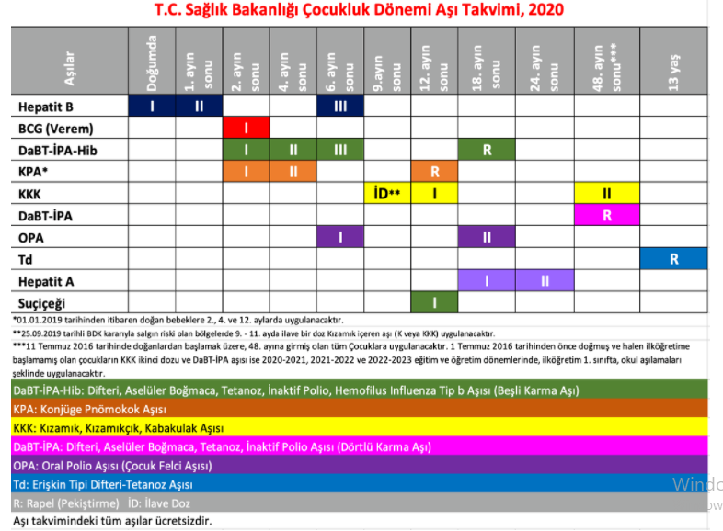

AİLE ÖYKÜSÜ
Anne Baba
Yaş:
Eğitim:
Meslek:
Ailenin sağlık öyküsü:

Aile Tipi:(Çekirdek /Geniş Aile) Ailede kalıtsal bir hastalık var mı?.....................

Akraba evliliği var mı? Var /Yok

Çocuk ve ailenin hastalığı kabullenme durumu:………………………………………................

BESLENME DURUMU
Beslenme şekli ( ) Oral ( ) Parenteral ( ) Enteral ( ) Gastrostomi
Anne sütü/ek besin:
Özel diyet:
İştah durumu:
Yeme yutma güçlüğü:
Günlük sıvı alımı:
Beslenme İçeriği (1 günlük diyeti) Sabah:………………………………………………………………………………….............
Öğle:……………………………………………………………………………………………
Akşam:………………………………………………………………………………………….

Beslenme Şekli: Kendi Kendine ( ) Başkasının Yardımıyla ( )
BOŞALTIM
Tuvalete çıkma sıklığı (gün):İdrar:…………………. Dışkı:………………………………….
Tuvalet eğitimine başlama zamanı?...............................................................................................
Tuvalet alışkanlığı gelişti mi? ( )Evet ( )Hayır
Boşaltıma ilişkin sorun: Var/Yok
İshal (…..) Konstipasyon (……) Dışkı Kaçırma (……) İdrar Kaçırma (……)
UYKU
Gündüz Uyku Süresi:………………….. Gece Uyku Süresi:…………………………
Gündüz Uykusu:
Uyku Sorunları:…………………………………………………………………………………
Yaşına uygun oyun/aktivite durumu:
FİZİKSEL ÖLÇÜMLER
Persantil Değerleri
Boy:
Kilo:
Baş çevresi:
Göğüs çevresi:

Yaşam Bulguları | ………………. | ……………….. | ……………….. | ………………..
Vücut ısısı:
Nabız:
Kan Basıncı:
Solunum:
Ağrı:

AĞRI DEĞERLENDİRMESİ
(Yaş grubuna uygun ölçeği seçerek ağrı değerlendirmesini yapınız.)

PIPP Ağrı Ölçeği (Prematüre)

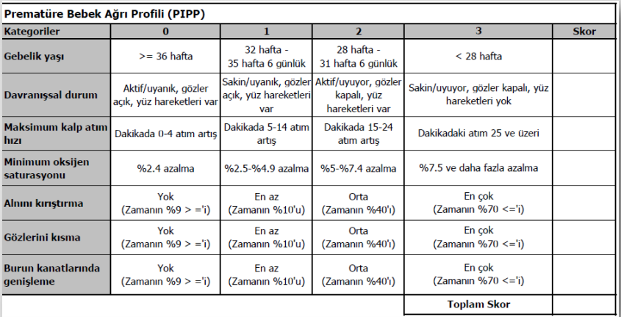
NIPS Ağrı Ölçeği (Yenidoğan)
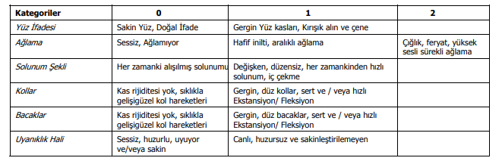
Görsel Ağrı Skalası (2 ay-6 yaş)

VAS (7 yaş ve üzeri)
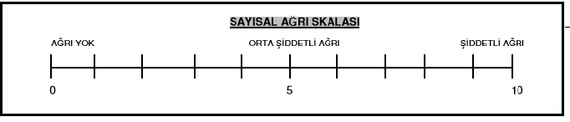
Davranışsal Ağrı Skalası
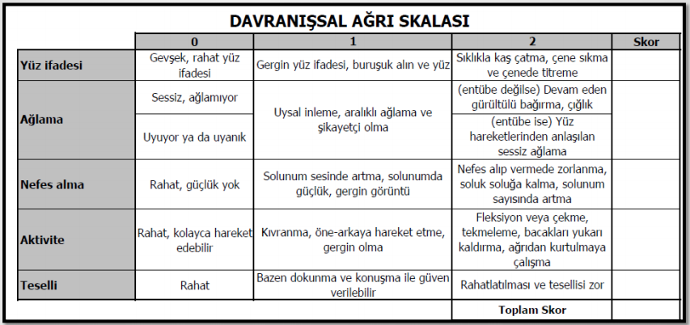
(İletişim kuramayan hastalar içindir)

FİZİK MUAYENE (Hastayı tanımlayın özellikleri daire içine alınız ilaveleriniz varsa noktalı alana yazınız)

Genel Görünüm
Normal, koopere, halsiz, laterjik, ajite, hipotonik, mental retarde, obez, zayıf, kaşektik, huzursuz
Vücut posturu (opistotunus, ortopne, bacaklar karına çekili)
……………………………………………………………………………………………………..
Deri
Normal, şeffaf, kuru, ödemli, pembe koyu kırmızı, soluk, siyanotik, sarılık (fizyolojik-patolojik), mekonyumla boyalı, ekimoz, peteşi, lanugo tüyleri, döküntü, mongol lekesi, verniks kazeosa, kaşıntı, pişik
Saç özellikleri (kuru, alopesi)
Turgor/tonüs (normal/bozulmuş)
Ödem (yeri, niteliği, derecesi) ………/………..
…………………………………………………………………………………………………….
Solunum
Göğüs duvarında konjenital anomali (pektus ekscavatus, pectus carinatus, deformite, asimetri yelken göğüs
Düzenli, solunum tipi (yüzeyel, derin, abdominal, torasik, cheyne stokes), solunum hızı (takipne, bradipne, apne), solunum güçlüğü, retraksiyon (hafif-artmış), burun kanadı solunum, öksürük, balgam, hemoptizi
Kulakla dışarıdan duyulan ek sesler (stertor, stridor, wheezing)
Meme başında ödem, akıntı, asimetri
…………………………………………………………………………………………………….
Göbek
Normal, kanama, akıntı, kızarıklık, fıtık, kurumuş, göbek düşmüş
Bakımı:……………./gün ….. ile yapılıyor.
Bas/Boyun
Saç (kuru, ınce, seyrek, alopesi)
Ön fontanel açık ( / ), arka fontanel açık ( / ), fontanel (bombe / çökük / normal), kapalı
Mikrosefali, makrosefali, hidrosefali, sefalhematom, kaputsuksadenum, tortikolis, konak
……………………………………………………………………………………………………..

Yüz
Normal/Anormal görünüm……………………………………………………………………...
Renk (pollar, sarı, siyanotik)
Döküntü (peteşi, purpura, ekimoz,vezikül) Disformizim (burun kökü basıklığı, kulak düşüklüğü)
Ödem (var/yok) Derecesi………………………………….
Gözler
Normal/hemoraji (sağ-sol), kızarıklık, akıntı, ödem, şaşılık, görme bozukluğu
Strabismus, ekzoftalmi, batan güneş, nistagmus, pitozis, skleralar (sarı, mavi, hemoraji),
Konjuktiva rengi(hiperemik, soluk, hemorajik), Periorbital ödem
Pupillerin ışığa reaksiyonu (Var/Yok)
……………………………………………………………………………………………….
Kulaklar
Normal/ kulak kıvrımları (oluşmuş-oluşmamış), kızarıklık, akıntı, işitme sorunu, düşük kulak, otit
Bilateral kulak yolu (akıntı, kızarıklık), kulakta hassasiyet, kulak düşüklüğü
………………………………………………………………………………………………………
Burun
Normal/deliklerde darlık (sağ-sol) kapalı (sağ-sol), kanama, basık burun kökü, milia, burun kanadı solunumu
Burunda akıntı (pürülan, mukoid, kanarna)
………………………………………………………………………………………………………
Ağız
Normal/yarık damak-dudak, büyük dil, natal diş, pamukçuk, kötü ağız hijyeni, ağız kokusu
Dil kökü yapışık mı? Diş sayısı…………… Diş Çürüğü………..
………………………………………………………………………………………………………
Kardiyovasküler Sistem
Normal, aritmi, taşikardi (sürekli-aralıklı), bradikardi (sürekli-aralıklı), hipertansiyon, hipotansiyon
……………………………………………………………………………………………………….
Gastrointestinal Sistem
Normal, mekonyum, kusma, distansiyon, konstipasyon, ishal, geçiş kakası, melena, karında duyarlılık, sertlik, iştahsızlık, yutma güçlüğü, oral alamama,anomali
Barsak sesleri (azalmış/artmış/normal) Barsak sesi………../dk
Sağ üst:…. | Sol üst:….
Sağ alt:….. | Sol alt:. ….
(Barsak seslerini kutucuğa ayrı ayrı yazınız.)
……………………………………………………………………………………………………….
Genito-üriner Sistem
Normal, akıntı, testisler (inmiş, inmemiş) idrar (normal, azalmış, artmış), anomali
………………………………………………………………………………………………………
Kas İskelet Sistemi
Normal, morluk, kızarıklık, açık yara, ödem, siyanoz, eklemlerde şişlik, hareket sınırlılığı, duyu kaybı, anomali
……………………………………………………………………………………………………….
Merkezi Sinir Sistemi
Tremor, konvülsiyon, spinabifida, ense sertliği, kernig, brudzinski,Refleksler (arama, emme, gözle izleme, tonik boyun, babinski, adımlama, yakalama, gövdenin içe eğilme, moro)
……………………………………………………………………………………………………….
İnguinal Bölge
Femoral lenf bezleri, femoral nabız palpasyonu, inguinal herni
……………………………………………………………………………………………………….
Genital Gölge
Genital hijyen (iyi/kötü), Genital anomali(var/yok), Pubik kıllanma (var/yok), Hemoraid, fistül, fissür
………………………………………………………………………………………………………
Kızlar
Labia major, minör ve klitoriste ödem, akıntı, koku, kanama, mensturasyon (var/yok)
……………………………………………………………………………………………………….
Erkekler
Fimozis, hipospadis, epispadias, Hidrosel, ödem, Kriptorşitizm, Sünnet (var/ yok)
………………………………………………………………………………………………………..
Ekstremiteler
Kas tonüsü (iyi/kötü), parmak anomalileri (sindaktili, polidaktili, adaktili), hijyen (iyi/kötü), kırık (Bandaj, alçı, traksiyon), eklem deformiteleri (kızarıklık, şişlik, hassasiyet, hemartroz, hareket kısıtlılığı), simian çizgi, çomak parmak, kapiller dolum hızı (… sn)
……………………………………………………………………………………………………….
Üst ekstremite omuz, dirsek ve el bileği:
Omuz deformitesi ,kollarda asimetri,kırık (alçı, bandaj, tarksiyon), kontraktür
……………………………………………………………………………………………………….

TEDAVİ /BAKIM UYGULAMALARI Aralıklı/Sürekli

Oksijen Uygulaması: ……………………………………
Buhar Uygulaması: ……………………………………
Postural Drenaj: ……………………………………
Küvöz Bakımı: ……………………………………
Fototerapi Uygulaması: ……………………………………
İzolasyon ve Türü: ……………………………………
Isı Yatağı/ Radyant Isıtıcı: ……………………………………
Kateter Tipi: ……………………………………
Kateter Bakım Sıklığı: ……………………………………
Kateter Yeri/Bölgesi: ………………..…………… (ven)

Diğer Uygulamalar: ……………………………………

Pulse Oximetre………….Ayak……………Kol…….
Küvöz O2 ……………..lt/dk Nazal Maske O2…………lt/dk
Hood içi O2 ………….. lt/dk Modifiye Cpap:………… lt/dk

Hasta mekanik ventilatöre bağlı ise;

Ventilatör……………...gün
Ventilatör modunu belirtiniz………………………………………………………………………….

Drenaj: (….) Var (…..) Yok

:….Nazogastrik …………Foley …..Hemovak ……………Nelaton
…..Göğüs Tüpü ………….Penrose ……Diğer

Yara Bakımı: (….) Var (…..) Yok

Bağımlılık Düzey Puanı: ………………… Derecesi: Üst Düzey ( )
: Orta Düzey ( )
: Alt Düzey ( )
: Bağımsız ( )
Çocuğun iletişim becerileri:

Aile:

Akran:

Sağlık personeli:

Ruhsal sağlık sorunları (depresyon, parmak emme, tırnak yeme .... )

Hastanıza Belirlediğiniz Hemşirelik Tanılarını Önem Sırasına Göre Sıralayınız.

1.

EGE ÜNİVERSİTESİ HEMŞİRELİK FAKÜLTESİ HEMŞİRELİK BAKIM SÜRECİ
Hastanın Adı, Soyadı:
Tanısı:
TARİH | TANILAMA |  | PLANLAMA |  | UYGULAMA |  |  | DEĞERLENDİRME
TARİH | Hemşirelik tanısı | Nedenleri | Amaçlar/Beklenen hasta sonuçları | Hemşirelik girişimleri | Evet | Hayır | Uygulamama nedeni | Tarih/Saat
 | Tanımlayıcı Özellikler
EGE ÜNİVERSİTESİ HEMŞİRELİK FAKÜLTESİ HEMŞİRELİK BAKIM SÜRECİ
Hastanın Adı, Soyadı:
Tanısı:
TARİH | TANILAMA |  | PLANLAMA |  | UYGULAMA |  |  | DEĞERLENDİRME
TARİH | Hemşirelik tanısı | Nedenleri | Amaçlar/Beklenen hasta sonuçları | Hemşirelik girişimleri | Evet | Hayır | Uygulamama nedeni | Tarih/Saat
 | Risk Faktörleri

ÇOCUK SAĞLIĞI VE HASTALIKLARI HEMŞİRELİĞİ ANABİLİMDALI
EKII: GELİŞİMSEL DEĞERLENDİRMESİ

Takip ettiğiniz hastanın değerlendirmesine yer veriniz. Hastanın yaşına uygun olacak şekilde kuramcı, dönem adı, dönem özellikleri ve hastanın değerlendirmesine yer veriniz.
Psiko Motor Gelişme (Yaşa uygun):

Psiko Sosyal Gelişme (Yaşa uygun ):

Bilişsel Gelişme (Yaşa uygun ):

Psiko Seksüel Gelişme (Yaşa uygun ):

ARAŞTIRMA MAKALESİ RAPORU HAZIRLANMASI

Makalenin Başlığı ve Özeti
Makalenin konusunun ve amacının kısaca yazılması
Makalenin materyal ve metodunun kısa şekilde yazılması

Evren, Örneklem:

Veri Toplama Araçları:

Yöntem (Teknik):

Araştırmanın Yeri:
Makalenin bulgularının kısa şekilde yazılması
Makalenin sonucunun kısa şekilde yazılması

ÇOCUK SAĞLIĞI VE HASTALIKLARI HEMŞİRELİĞİ ANABİLİMDALI

EKI: RUSH MEDICUS HASTA BAĞIMLILIK DÜZEYİ DEĞERLENDİRMESİ
 | 1. gün | 2. gün | 3. gün | 4. gün | 5. gün | 6. gün
Servise kabul edilme (3)
Taburcu edilme (2)
Bilinci kapalı (24)
İnkontinans (18)
Oryantasyon bozukluğu (15)
Tam görme ya da ileri derecede görme bozukluğu (12)
İzolasyon (9)
Kısmı hareketsizlik (9)
Tam hareketsizlik (24)
Monitöre bağlı (24)
Respiratöre bağlı (24)
Kapsamlı yara/deri bakımı (24)
Trakesotomi (6)
Yatak istirahatı (10)
Yardımla kalkar (5)
Yardımla banyo yapar (3)
Total banyo gereksinimi (4)
Beslenme sondası ile beslenme (3)
Total beslenme (oral) gereksinimi (10)
Aldığı-Çıkardığı takibi (2)
Numune toplanması (2)
Tüp bakımı (8)
Kısmi yara/deri bakımı (8)
Oksijen terapi (6)
İki saat arayla ya da daha sık vital bulgu takibi (12)
İ.V. Girişimler (12)
Özel eğitim gerekli (12)
Özel emosyonel destek (12)
Tanı testi hazırlığı (3)
TOPLAM PUAN
DÜZEY

*Yoğun Bakım hastalarında farklı ölçekler ve farklı puanlamalar yapılabilir.

Puanlama
- 0-24 Puan: Bağımsız hasta
- 25-48 Puan: Alt düzey bağımlı hasta
- 49-120 Puan: Orta düzey bağımlı hasta
- 121 puan ve üstü: Üst düzey bağımlı hasta
ÇOCUK SAĞLĞI VE HASTALIKLARI HEMŞİRELİĞİ ANABİLİMDALI

EKIII: PERSENTİL EĞRİLERİ
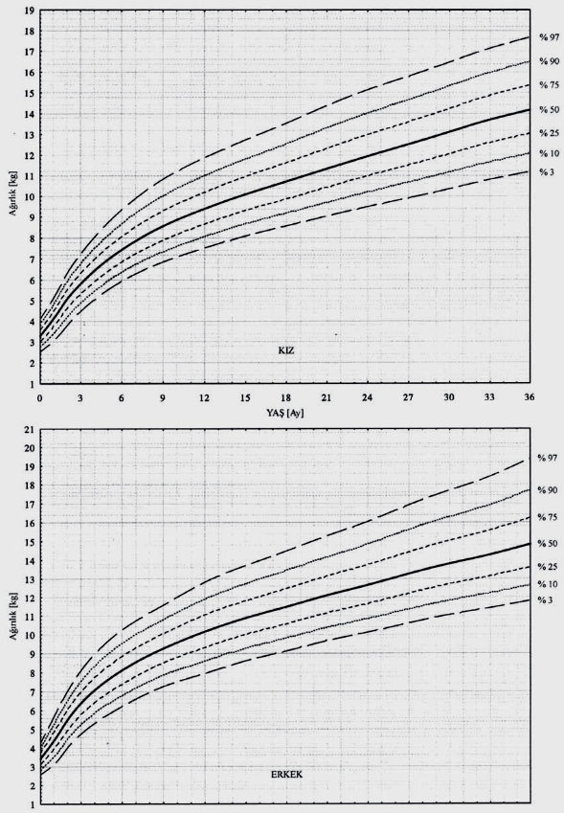

Şekil 1: 0-3 yaş erkek ve kız çocuklarında vücut ağırlığı persentil eğrileri (Neyzi ve ark, 2008)
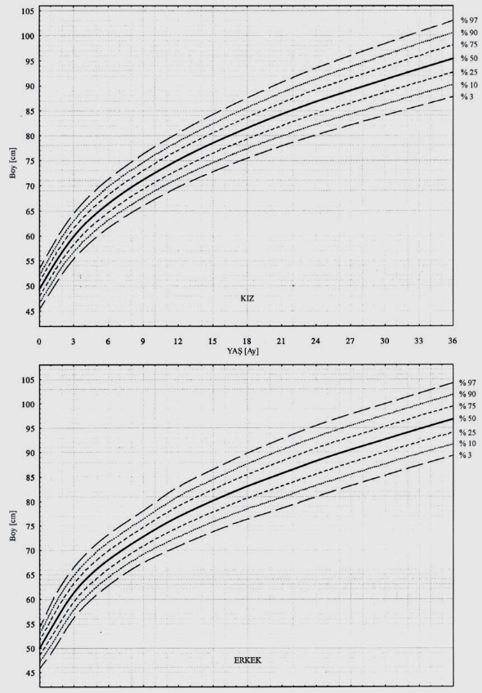

Şekil 2: 0-3 yaş erkek ve kız çocuklarında boy uzunluğu persentil eğrileri (Neyzi ve ark, 2008)
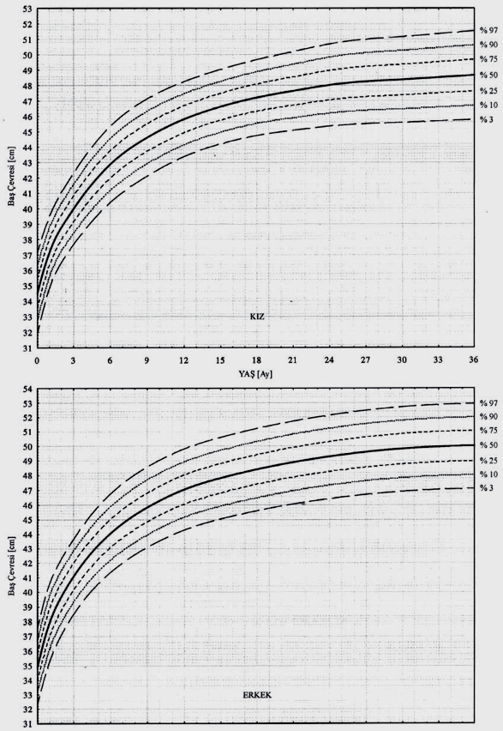

Şekil 3: 0-3 yaş erkek ve kız çocuklarında baş çevresi persentil eğrileri (Neyzi ve ark, 2008)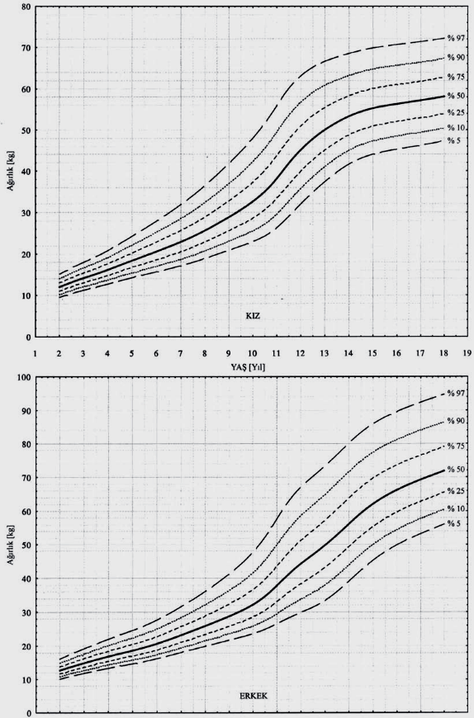Şekil 4: 2-18 yaş erkek ve kız çocuklarında vücut ağırlığı persentil eğrileri (Neyzi ve ark, 2008)
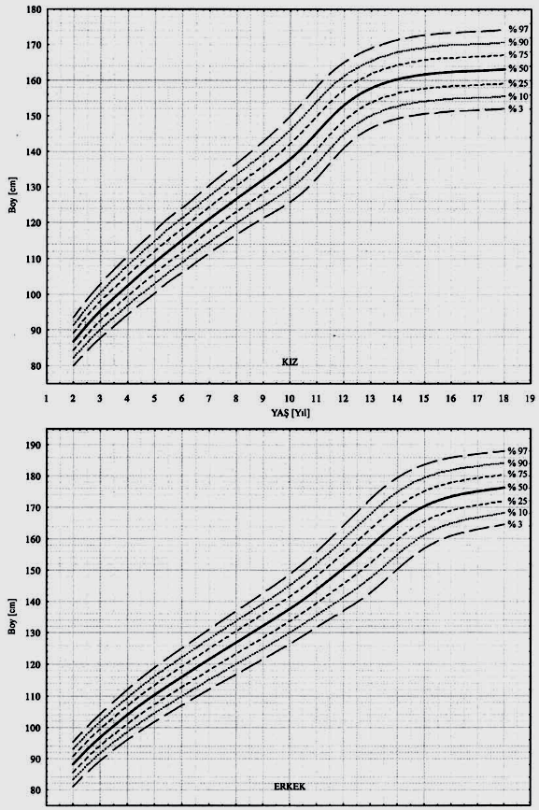
Şekil 5: 2-18 yaş erkek ve kız öğrencilerde boy uzunluğu persentil eğrileri (Neyzi ve ark, 2008)

ÇOCUK SAĞLIĞI VE HASTALIKLARI HEMŞİRELİĞİ DERSİ ÖĞRENCİ
ÖZ DEĞERLENDİRME FORMU
DERSİN ADI: Uygulama Başlama Tarihi:
KLİNİK ADI: Uygulama Başlama Tarihi:
ÖĞRENCİNİN ADI-SOYADI:
DEĞERLENDİRME KRİTERLERİ | Yeterli | Kısmen Yeterli | Yetersiz
KİŞİSEL NİTELİKLER
- Zamanında uygulama alanında bulunma
- Uygulama süresince uygulamaya devam durumu
- Forma bütünlüğünü sağlama
- Sorumluluk alarak uygulamaya katılma durumu
- Uygulama ortamında ne yapabileceğine karar verebilme durumu
- Öz değerlendirme yapabilme becerisi
İLETİŞİM BECERİLERİ
- Hasta ile iletişim
- Aile ile iletişim
- Hemşire ve diğer sağlık ekibi üyeleriyle iletişim
- Öğretim üyesi/elemanı ile iletişim
- Grup arkadaşları ile iletişim
HEMŞİRELİK SÜRECİ
- Verileri toplama
- Uygun hemşirelik tanısını belirleme
- Hemşirelik tanısına uygun amaç belirleme
- Bakımı için gerekli hemşirelik girişimlerini planlama
- Bakım için gerekli hemşirelik girişimlerini uygulama
- Bakımın sonuçlarını değerlendirme
HEMŞİRELİK UYGULAMASI
18. Bakım için gerekli hemşirelik girişimlerini uygulama
19. İşlem öncesi hastaya açıklama yapma
20. Hastanın gereksinimleri doğrultusunda işlemleri doğru ilkelerle uygulama
21. İşlemleri doğru kayıt etme
22. İşlemin sonuçlarını değerlendirme
23. Klinik vizitlere katılma
24. Nöbet teslimi alma-verme
25. Klinik iş akışına hakim olma
VİZİT VE VAKA TARTIŞMALARI
26. Teorik bilgi yeterliliği
27. Pediatrik tanılama yapabilme
28. Klinik vizite katılma durumu
29. Olgu sunumunu yapabilme
30. Olgu hakkında tartışabilme
31. Genel değerlendirme
ARAŞTIRMA UYGULAMASI
32. Klinik alanda araştırma önceliklerinin belirlenmesi
33. Araştırma kullanımı ile ilgili faaliyetler

UYGULAMA HAFTALARI | Neleri iyi yapıyorum? Niçin? | Neleri yapmakta zorlanıyorum? Niçin? | Neleri öğrendim? | Karşılaştığım zorluklar var mı? Neler?
1. Hafta
2. Hafta
3. Hafta
4. Hafta
5. Hafta

